DAMPAK MASYARAKAT MUSLIM KOTAMOBAGU BARAT TENTANG TANAM MODAL ARISAN

SKRIPSI

Diajukan untuk Memenuhi Sebagian Syarat Memperoleh Gelar Sarjana dalam
Program Studi Hukum Ekonomi Syariah pada IAIN Manado

Oleh

NURVIA ANGGRAINI PUTRI
NIM: 19.1.2.032

PROGRAM STUDI HUKUM EKONOMI SYARIAH
FAKULTAS SYARIAH
INSTITUT AGAMA ISLAM NEGERI (IAIN)
MANADO

1444 H/2023 M

PERNYATAAN KEASLIAN SKRIPSI

Yang bertanda tang di bawah ini saya:
Nama : Nurvia Anggraini Putri
Nim : 19.1.2.032
Program : Sarjana (S-1)
Institusi : IAIN Manado
dengan sungguh-sungguh menyatakan bahwa SKRIPSI ini secara keseluruhan adalah hasil penelitian atau karya saya sendiri, kecuali pada bagian-bagian yang dirujuk sumbernya

Manado, April 2023
Saya yang menyatakan,

Nurvia Anggraini Putri
NIM: 19.1.2.023

PERSETUJUAN PEMBIMBING

Skripsi berjudul “Perspektif Masyarakat Muslim Kotamobagu Barat Tentang Tanam Modal Arisan” yang ditulis oleh Nurvia Anggraini Putri, ini telah disetujui pada tanggal 10 Mei 2023

Oleh :

PEMBIMBING I

Dr. Hj. Nenden Herawaty Suleman, M.H
NIP: 19740716 200312 2001

PERSETUJUAN PEMBIMBING

Skripsi berjudul “Pandangan Masyarakat Muslim Kotamobagu Barat Tentang Tanam Modal Arisan” yang ditulis oleh Nurvia Anggraini Putri, ini telah disetujui pada tanggal 10 Mei 2023

Oleh :

PEMBIMBING II

Nur Azizah, M.H
NIDN: 2007099301

PENGESAHAN TIM PENGUJI UJIAN SKRIPSI

Skripsi berjudul “ Dampak Masyarakat Muslim Kotamobagu Barat tentang Tanam Modal Arisan” yang ditulis oleh Nurvia Anggaraini Putri ini telah diuji dalam ujian skripsi pada tanggal 29 Mei 2023.

Tim Penguji:

1. Dr. Hj. Nenden Herawaty Suleman, M.H (Ketua/Pembimbing I …………

2. Nur Azizah, M.H (Sekretaris/Pembimbing II) ………..

3. Dr. Yasin M.Si (Penguji I) ………….

4. Djamila Usup, M.HI (Penguji II) …………...

Manado, 31 Mei 2023
Dekan,

Dr. Hj. Salma, M.HI
NIP.196905041994032003

TRANSLITERASI

  - Konsonan Tunggal
Arab | Indonesia | Arab | Indonesia
ا | A | ط | ṭ
ب | B | ظ | ẓ
ت | T | ع | ‘
ث | ṡ | غ | G
ج | J | ف | F
ح | ḥ | ق | Q
خ | Kh | ك | K
د | D | ل | L
ذ | Ż | م | M
ر | R | ن | N
ز | Z | و | W
س | S | ه | H
ش | Sy | ء | ’
ص | ṣ | ي | Y
ض | ḍ

  - Konsonan Rangkap
Konsonan rangkap, termasuk tanda syaddah, harus ditulis secara lengkap, seperti:
احمدية : ditulis Aḥmadiyyah
شمسية : ditulis Syamsiyyah
  - Tā’Marbūtah di Akhir Kata
    - Bila dimatikan ditulis “h”, kecuali untuk kata-kata Arab yang sudah terserap menjadi bahasa Indonesia:
جمهورية : ditulis Jumhūriyyah
مملكة : ditulis Mamlakah
    - Bila dihidupkan karena berangkat dari kata lain, maka ditulis“t”:
نعمةاللة : ditulis Ni’matullah
زكاة الفطر : ditulis Zakāt al-Fiṭr
  - Vokal Pendek
Tanda fatḥah ditulis“a”, kasrah ditulis “i”,dan ḍamah ditulis “u”.
  - Vokal Panjang
    - “a” panjang ditulis “ā”. “i” panjang ditulis “ī” dan “u” panjang ditulis “ū”, masing-masing dengan tanda macron (⁻) diatasnya.
    - Tanda fatḥah + huruf yā’ tanpa dua titik yang dimatikan ditulis “ai”, dan fatḥah + wawū mati ditulis “au”.
  - Vokal-vokal Pendek Berurutan
Vokal-vokal pendek yang berurutan dalam satu kata dipisahkan dengan apostrof (‘)
أأنتم : a’antum
مؤنث :mu’annas
  - Kata Sandang Alif + Lam
    - Bila diikuti huruf qamariyyah ditulis al-:
الفرقان : ditulis al-Furqān
    - Bila diikuti huruf Syamsiyyah, maka al- diganti dengan huruf Syamsiyyah yang mengikutinya:
السنة : ditulis as-Sunnah
  - Huruf Besar
Penulisan huruf besar disesuaikan dengan EYD.
  - Kata dalam Rangkaian Frasa Kalimat
    - Ditulis kata per kata atau;
    - Ditulis menurut bunyi atau pengucapannya dalam rangkaian tersebut:
شيخ الاسلام : Syaikh al-Islām
تاج الشريعة : Tāj asy-Syarī’ah
اتصورالاسلامي : At-Tasawwur al-Islāmī

  - Lain-lain
Kata-kata yang sudah dibakukan dalam Kamus Besar Bahasa Indonesia (KBBI) seperti kata ijmak, nas, akal, hak, nalar, paham, dsb. ditulis sebagaimana dalam kamus tersebut

ABSTRAK
Nama : Nurvia Anggraini Putri
NIM : 19.1.2.032
Program Studi : Hukum Ekonomi Syariah
Judul : Perspektif Masyarakat Muslim Kotamobagu Barat
Tentang Tanam Modal Arisan

Skripsi ini membahas tentang " Perspektif Masyarakat Muslim Kotamobagu Barat Tentang Tanam Modal Arisan". Penelitian skripsi ini dilatar belakangi oleh kasus investasi tanam modal arisan ilegal dengan berbasis teknologi online yang mendatangkan kerugian bagi masyarakat secara luas. Rumusan masalah dalam penilitian ini adalah bagaimana perspektif masyarakat muslim tentang tanam modal arisan dan bagaimana pendapat hukum Islam tentang investasi arisan di Kotamobagu Barat. Landasan teori yang digunakan dalam penelitian ini adalah dasar hukum pelaksanaan arisan, teori investasi, jenis-jenis investasi, investasi syariah, hutang-piutang, konsep gharar dalam Islam, pandangan ulama dan dasar hukum arisan dalam padangan Islam. Penggunaan teori-teori ini dilakukan untuk mendukung peneliti dalam menyusun penelitian ini. Dalam penelitian ini peneliti menggunakan metode kualitatif dengan desain pendekatan normative empiris yaitu mengkaji ketentuan hukum yang berlaku dengan fakta yang terjadi di lapangan. Sumber data yang digunakan yaitu sumber data primer yang terdiri dari observasi, wawancara, dokumentasi dan sumber sekunder yang diperoleh dari Al-Quran, ketentuan Undang-undang, buku, skripsi, jurnal ilmiah, dan artikel ilmiah. Subjek wawancara dalam penelitian ini terdiri dari perangkat pemerintahan di Kotamobagu Barat, tokoh agama, agen arisan, anggota arisan, dan masyarakat muslim di Kotamobagu Barat. Hasil yang diperoleh dalam penelitian ini yaitu investasi dengan sistem tanam modal arisan yang terjadi di Kotamobagu Barat merupakan salah satu investasi yang ilegal dan telah mendatangkan kerugian bagi seluruh aggota bahkan agen-agen arisan. Mekanisme pengelolaan arisan yang berbasis online dan perolehan keuntungan dalam jangka waktu yang singkat menyebabkan banyak masyarakat merasa tertarik untuk mengikuti investasi dengan sistem tanam modal arisan ini. Minimnya referensi dan sosialisasi serta ditambah dengan tuntutan faktor ekonomi, sosial dan bahkan gaya hidup, menyebabkan banyak dari masyarakat di Kotamobagu Barat terjebak dalam lingkaran investasi tanam modal arisan ini. Pada akhirnya kurangnya pengawasan dan minimnya referensi menjadi aspek yang berperan penting dalam meminimalisir penyebaran investasi ilegal di lingkungan masyarakat.

Kata Kunci: Investasi Online, Tanam Modal Arisan, Masyarakat Kotamobagu Barat

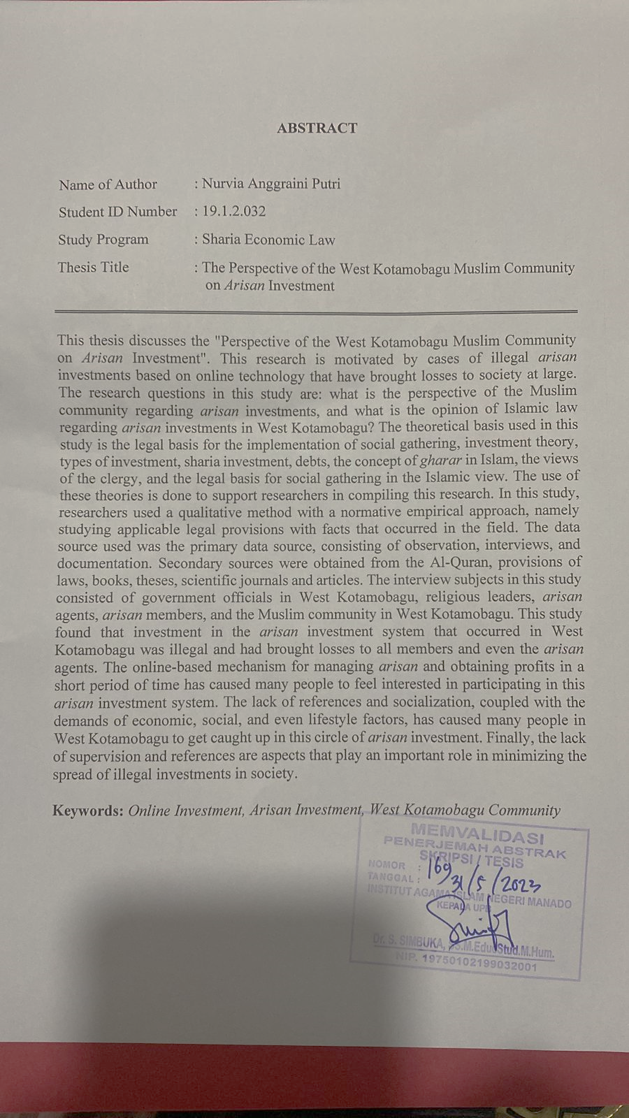

KATA PENGANTAR
بِسۡمِ ٱللَّهِ ٱلرَّحۡمَٰنِ ٱلرَّحِيمِ

Assalamu’alaikumWr.Wb. Puji syukur kehadirat Allah SWT, Tuhan Yang Maha Pengasih lagi Maha Penyayang yang telah melimpahkan rahmat yang tak henti-hentinya mencurahkan nikmat, hidayah dan pertolongan-Nya sehingga penulis dapat menyusun skripsi ini. Sholawat serta salam senantiasa penulis haturkan kepada teladan terbaik kita Nabi Muhammad SAW, keluarga, sahabatnya, dan para pengikutnya yang senantiasa setia menjalankan syariatnya. Dalam skripsi ini yang berjudul “Pandangan Masyarakat Muslim Kotamobagu Barat Tentang Tanam Modal Arisan” penulis telah berupaya semaksimal mungkin untuk dapat menyelesaikan penulisan dengan baik, namun peneliti menyadari bahwa manusia tidak terlepas dari kesalahan kesalahan. Hal itu terjadi diluar batas pengetahuan penulis. Untuk itu dengan ini penulis menyampaikan terimakasih yang sebesar-besarnya kepada semua pihak yang telah membantu peneliti dalam menyelesaikan skripsi ini. Oleh karena itu izinkanlah penulis menghaturkan rasa terimakasih kepada :
- Rektor Institut Agama Islam Negeri (IAIN) Manado, Delmus Puneri Salim, S.Ag., M.A., M.Res., Ph.D, Wakil Rektor Bidang Akademik & Pengembangan, Dr. Ahmad Rajafi, M.HI, Wakil Rektor Bidang AUAK, Dr. Radlyah H. Jan, S.E., M.Si, Wakil Rektor. Bidang Kemahasiswaan dan Kerjasama, Dr. Musdalifah, M.Si., M.Psi Terima kasih telah memberikan kesempatan untuk penulis belajar di IAIN Manado.
- Dekan Fakultas Syariah Institut Agama Islam Negeri (IAIN) Manado, Dr. Hj. Salma, M.HI , Wakil Dekan Bidang Akademik, Dr. Drs. Naskur, M.HI, Wakil Dekan Bidang Administrasi Umum Keuangan Dr. Frangky Suleman, M.HI Wakil Dekan Bidang Kemahasiswaan dan Kerjasama Dr H. Hasyim Sofyan Lahilote, S.H., M.H.
- Ketua Program Studi Hukum Ekonomi Syariah (HES) Fakultas Syariah Institut Agama Islam Negeri (IAIN) Djamila Usup, S.Ag., M.HI, sekretaris Program Studi Hukum Ekonomi Syariah Fakultas Syariah IAIN Manado Nur Azizah Hutagalung SHI., M.H.
- Dosen Penasehat Akademik, Ridwan Jamal, S.Ag., M.HI yang telah memberikan sumbangsih terhadap peneliti dalam menyelesaikan skripsi.
- Dosen Pembimbing I, Dr. Hj Nenden H. Suleman, SH., M.H, dan pembimbing II, Nur Azizah, M.H, yang senantiasa membimbing, memberikan nasehat, kritikan yang sangat membangun serta memberikan sumbangsih pemikiran kepada penulis dalam penyusunan dan penyelesaian skripsi ini.
- Dosen Penguji I, Dr. Yasin, M. Si dan Dosen Penguji II, Dra Djamila Usup, S.Ag., M.HI. yang begitu detail mendikte serta memberikan saran untuk kesempurnaan skripsi ini.
- Kepala Unit Perpustakaan IAIN Manado, Dr. Hj Nenden H. Suleman, SH.,MH, beserta staf. Terima kasih sudah memberikan layanan buku-buku penunjang selama studi.
- Seluruh Dosen Institut Agama Islam Negeri (IAIN) Manado yang telah memberikan ilmu, bimbingan maupun dorongan kepada penulis selama kuliah dan staf karyawan di lingkungan Fakultas Syariah Institut Agama Islam Negeri (IAIN) Manado.
- Civitas akademika IAIN Manado khususnya Fakultas Syariah yang telah memberikan ilmu, bimbingan, maupun dorongan kepada penulis selama kuliah dan staf karyawan di lingkungan Fakultas Syariah IAIN Manado.
- Teristimewa kepada kedua orang tua saya Ibu Hj. Kartini Djamaluddin dan Ayah Hi. Abdul Aziz, serta kedua adik-adik saya Nurveliza Ananda Putri, dan Nurvahira Azzahra Putri, terima kasih banyak atas cinta kasih sayang, dukungan, nasehat, motivasi, serta doa yang tak pernah putus yang selalu dipanjatkan setiap detik sehingga penulis bisa menyelesaikan skripsi ini dengan baik.
- Keluarga besar dan kerabat, terimakasih banyak telah membantu dari segi materi maupun non materi, semoga Allah SWT membalas kebaikan kalian berlipat ganda.
- Teman-Teman di Kelas HES B’19 Dan Teman-Teman seperjuangan Safira Utia, Sabiella Khoirunnisa, Rafiq Soleman yang telah membantu dan mendukung dalam penyusunan skripsi ini.
- Sahabat saya Celia Amanda Putri, Chelsea Annisa Nangune, Chelsea Detu, Rezkiyah Maharani Bara, Windy Triani Pasambuna, Prayoga Eyato, Akbar Pobela, Farhan Marto, Reren Mokodongan, Rari Abdullah, Made Wijaya, dan lebih istimewa Albani Djilian Lokajaya terima kasih telah membantu, memberi dukungan dan motivasi yang kalian berikan kepada penulis. Semoga Skripsi ini dapat bermanfaat bagi para pembaca dan semoga pula segala partisipasinya akan diperoleh imbalan berlipat ganda dari Allah swt.

Manado, April 2023
Penulis,

Nurvia Anggraini Putri
NIM: 19.1.2.032

DAFTAR ISI
Halaman Judul…………………………………………………………i
PERNYATAAN KEASLIAN SKRIPSI ii
PERSETUJUAN PEMBIMBING iii
PENGESAHAN TIM PENGUJI UJIAN SKRIPSI v
TRANSLITERASI vi
ABSTRAK ix
KATA PENGANTAR xi
DAFTAR ISI xiv
BAB I PENDAHULUAN 1
A.Latar Belakang Masalah 1
B.Identifikasi dan Batasan Masalah 4
C.Rumusan Masalah 5
D.Tujuan Penelitian 5
E. Kegunaan Penelitian 5
F.Definisi Oprasional 6
G.Penelitian Terdahulu 7
BAB II LANDASAN TEORI 11
A.Pengertia Arisan 11
B.Dasar Hukum Pelaksanaan Arisan 11
C.Manfaat Arisan 12
D.Teori Investasi 12
E.Jenis-jenis Investasi 13
F.Investasi Syariah 14
G.Hutang Piutang (Qard) 15
H.Konsep Gharar dalam Islam 16
I.Pandangan Ulama Tentang Arisan 18
J.Hadits Tentang Arisan 20
K.Dampak Arisan 21
BAB III METODE PENELITIAN 23
A.Jenis Penelitian 23
B.Metode Pendekatan 23
C.Waktu dan Tempat Penelitian 24
D.Sumber Data 24
E.Teknik Pengumpulan Data 25
F.Teknik Analisis Data 26
BAB IV HASIL PENELITIAN & PEMBAHASAN 28
A.Gambaran Umum Kecamatan Kotamobagu Barat 28
B.Praktik Tanam Modal Arisan di Kotamobagu 32
C.Dampak Masyarakat Muslim di Kotamobagu Barat tentang Tanam Modal Arisan 34
D.Tinjauan Hukum Islam Tentang Tanam Modal Arisan di Kotamobagu Barat 50
BAB V PENUTUP 59
A.Kesimpulan 59
B.Saran 60
DAFTAR PUSTAKA 61
LAMPIRAN – LAMPIRAN 64
RIWAYAT HIDUP 72

BAB I

PENDAHULUAN

Latar Belakang Masalah
Allah Swt telah menciptakan manusia untuk saling melengkapi antara satu dengan yang lainnya, agar dalam proses interaksi tersebut manusia dapat saling tolong-menolong dalam kehidupan sehari-hari baik dalam muamalah maupun hal-hal yang bersifat hutang-piutang, sewa-menyewa dan lain sebagainya. Adapun dalam kegiatan pinjam-meminjam, biasa dilakukan oleh masyarakat dalam suatu kondisi yang bersifat mendesak dalam rangka pemenuhan kebutuhannya. Islam memperkenankan kegiatan pinjam-meminjam karena hal tersebut berlandaskan sikap saling tolong-menolong.dalam Q.S al Baqarah/2:245 sebagai berikut :

مَنْ ذَا الَّذِيْ يُقْرِضُ اللّٰهَ قَرْضًا حَسَنًا فَيُضٰعِفَهٗ لَهٗٓ اَضْعَافًا كَثِيْرَةً ۗوَاللّٰهُ يَقْبِضُ وَيَبْصُۣطُۖ وَاِلَيْهِ تُرْجَعُوْنَ
Terjemahnya:
Siapakah yang mau memberi pinjaman kepada Allah, pinjaman yang baik (menafkahkan hartanya di jalan Allah), maka Allah akan meperlipat gandakan pembayaran kepadanya dengan lipat ganda yang banyak. Dan Allah menyempitkan dan melapangkan (rezeki) dan kepada-Nyalah kamu dikembalikan .

Muamalah merupakan segala bentuk aktivitas yang didasarkan atas hukum Allah Swt yang mengatur segala sesuatu yang bersifat duniawi dan semua aturannya memberikan jaminan kesejahteraan dalam kehidupan sosial kemasyarakatan bagi manusia selama menjalani kehidupan di dunia demi mencapai keselamatan di akhirat kelak. Dalam aktivitas interaksi (muamlah) pastinya tidak terlepas dari akad. Akad sendiri dalam ruang lingkup usaha atau bisinis memiliki tempat yang sangat penting, karena akad pada dasarnya berfungsi untuk mengikat pihak-pihak yang melakukan kesepakatan atau perjanjian kerjasama, selama dalam kerjasama tersebut tidak menghalalkan sesuatu yang diharamkan dan sebaliknya mengaharamkan sesuatu yang hukumnya halal. Salah satu bentuk kegiatan muamalah yang sedang marak terjadi saat ini adalah Arisan. Arisan sendiri merupakan fenomena yang saat ini banyak menjamur dikalangan masyarakat khususnya bagi kaum wanita. Arisan merupakan kegiatan mengumpulkan uang atau barang yang bernilai oleh beberapa atau sekelompok orang yang kemudian diundi di antara mereka untuk menentukan siapa yang memperolehnya, undian tersebut dilaksanakan dalam sebuah pertemuan yang dilakukan secara berkala hingga semua anggota arisan mendapatkan giliran undiannya.³
Arisan merupakan suatu kegiatan yang dilakukan oleh beberapa orang dengan adanya penyerahan sejumlah harta dalam bentuk utang piutang yang dilakukan secara berkala dan berkelanjutan. Maksudnya, arisan diberlakukan dengan masa waktu tertentu yang telah ditetapkan untuk memperoleh pemenang arisan pada periode tertentu. Mengenai periode yang dimaksud, terdapat arisan yang terdiri dari seminggu sekali undian penarikan, dan ada juga yang dua minggu bahkan sampai sebulan sekali undian penarikan. Jadi, masa atau periode yang diberlakukan di dalam arisan tergantung dari kesepakatan yang dibuat oleh para peserta yang menyelenggarakannya. Arisan memiliki dua fungsi yaitu sebagai tempat untuk menabung dan utang piutang. Arisan sebagai sarana untuk menabung dapat dilihat dengan adanya penyetoran sebagian harta kepada ketua sebagai pemegang amanah dan pada waktu tertentu akan dapat diterima kembali sebesar yang telah disetorkan. Dengan demikian, arisan menjadi salah satu pilihan masyarakat dalam menumbuhkan sifat hemat dalam diri dan juga membangun sikap saling tolong menolong antar sesama. Dilihat dari segi keuangan, arisan tidak memiliki keuntungan. Artinya, uang yang kita tabung selama satu putaran sama saja dengan yang kita peroleh. Bedanya hanya terletak pada perolehan arisan yang didapatkan oleh peserta diawal periode, yaitu seperti mendapatkan utang dan bisa dicicil tanpa bunga. Akan tetapi kalau kita mendapatkan di akhir, kita seperti menabung tanpa dapat bunga atau bagi hasil.
Arisan yang berlaku di dalam masyarakat juga memiliki objek dan praktik yang berbeda-beda. Ada yang berbentuk uang, jajan, proyek, sembako dan sebagainya. Selain itu, pola yang digunakan juga beranekaragam seperti menggunakan praktik tanam modal, undian, jual beli, gadai dan lainnya. Dengan kemajuan teknologi menyebabkan arus perkembangan media sosial sekarang ini sangat beragam seperti, facebook, twitter, instagram, youtube, whatsapp dan lain sebagainya. Belakangan ini banyak dijumpai fenomena arisan dengan praktik tanam modal yang memanfaatkan media-media sosial sebagai sarana, seperti yang terjadi pada masyarakat di Kota Kotamobagu, Kecamatan Kotamobagu Barat, Provinsi Sulawesi Utara.
Arisan dengan sistem tanam modal ini merupakan fenomena yang sangat booming dalam tahun ini khususnya bagi masyarakat Kota Kotamobagu, Kecamatan Kotamobagu Barat, Provinsi Sulawesi Utara, karena pada dasarnya arisan ini bersifat online (tidak bertatap muka) sehingga memungkinkan masyarakat secara luas dapat mengikutinya karena dengan pertimbangan lebih menghemat waktu dan biaya. Dalam menjalankan arisan dengan sistem tanam modal ini pihak owner (penanggungjawab arisan) tidak membatasi jumlah anggotanya. Masing-masing anggota diberikan kebebasan dalam penanaman modal dengan jumlah nominal yang mampu disetorkannya, anggota arisan juga bebas memilih besaran nominal uang arisan yang nantinya dimiliki. Sebagai contoh arisan dengan nominal sebesar Rp. 10 juta kemudian dijual dengan harga Rp. 5 juta dan diterima pada tanggal 30 Agustus 2022. Artinya bahwa setiap anggota atau nasabah yang membayar uang sebesar Rp. 5 juta pada tanggal 20 Agustus 2022 akan menerima uang sebesar Rp. 10 juta pada tanggal 30 Agustus yang menjadi batas jatuh tempo arisan. Disamping itu, pihak owner (penanggungjawab arisan) juga melibatkan petugas administrasi (agen) guna membantu mengkoordinir angggota-anggota arisan dan mempromosikan serta memasarkan arisan melalui media-media sosial seperti Instagram, Massenger, Facebook, dan WhatsApp. Uang yang diperoleh dari hasil penjualan arisan kemudian diputar kembali oleh pihak owner (penanggungjawab arisan) dengan memperjual belikan arian yang tersedia dibawah harga jual agar supaya dapat menarik minat calon angota baru (pembeli arisan) nantinya. Setiap petugas administrasi (agen) yang berhasil merekrut satu anggota baru akan mendapat keuntungan sejumlah Rp. 500,000,00 (lima ratus ribu) dari pihak owner (penganggungjawab arisan).
Dalam mekanisme tanam modal arisan ini, uang hasil penjualan nomor arisan kemudian diputar kembali dengan cara menjual nomor arisan dengan nominal yang lebih tinggi, sehingga hasil dari penjualan nomor arisan yang lebih tinggi dipergunakan untuk membayarkan nomor arisan dengan nominal yang lebih rendah dalam jangka waktu 14 sampai 20 hari. Pada mulanya di Kotamobagu Barat banyak masyarakat yang menjadi member arisan, termasuk yang beragama Islam. Akan tetapi seiring berjalannya waktu, terdapat permasalahan serius terkait dengan manajemen dan mekanisme tanam modal arisan yang terjadi di Kota Kotamobagu, Kecamatan Kotamobagu Barat, Provinsi Sulawesi Utara. Masalah-masalah tersebut diantaranya terkait dana dari para anggota arisan yang dilipat gandakan dalam rentan waktu yang cukup singkat, terdapat indikasi investasi arisan yang bersifat Gharar (samar-samar atau tipuan) dan jual beli arisan tanpa adanya akad yang sah.
Permasalahan penting lainya yaitu uang yang terkumpul dari arisan menjadi tidak pasti karena banyak dari pemilik nomor arisan (anggota) tidak mendapatkan hak atau bagiannya hal ini dapat terjadi karena pihak admin tidak menjalankan tanggungjawabnya terhadap anggota arisan. Padahal sejatinya Allah telah memberikan peringatan kepada manusia seperti yang terkandung dalam Q.S al-Baqarah/2:188 Allah swt berfirman :

وَلَا تَأْكُلُوْٓا اَمْوَالَكُمْ بَيْنَكُمْ بِالْبَاطِلِ وَتُدْلُوْا بِهَآ اِلَى الْحُكَّامِ لِتَأْكُلُوْا فَرِيْقًا مِّنْ اَمْوَالِ النَّاسِ بِالْاِثْمِ وَاَنْتُمْ تَعْلَمُوْنَ ࣖ
Terjemahnya:
Janganlah kamu makan harta di antara kamu dengan jalan yang batil dan (janganlah) kamu membawa (urusan) harta itu kepada para hakim dengan maksud agar kamu dapat memakan sebagian harta orang lain itu dengan jalan dosa, padahal kamu mengetahui.
Berdasarkan latar belakang di atas, maka peneliti tertarik untuk meneliti lebih jauh tentang fenomena arisan tersebut dengan mengangkat judul “ Dampak Masyarakat Muslim Kotamobagu Barat Tentang Tanam Modal Arisan”.

Identifikasi dan Batasan Masalah
Identifikasi masalah merupakan sebuah penjelasan dari sebuah masalah yang diidentifikasi secara rinci yang memuculkan beberapa kemungkinan masalah dan di inventarisir dengan sistematis, kemudian dari sekian banyak masalah yang didapat akan dibatasi sehingga tidak melebar dari pembahasan utama yang akan diteliti.
Dari latar belakang masalah di atas peneliti dapat menarik beberapa masalah yaitu sebagai beriku:
- Adanya praktik tanam modal pada arisan
- Adanya unsur investasi (Gharar) dalam arisan
- Adanya unsur keuntungan dalam jangka waktu yang singkat
- Terdapat transaksi yang bersifat merugikan (Maysir)
Berdasarkan kemampuan peneliti dalam menguarikan identifikasi masalah di atas, maka peneliti akan membatasi masalah yang akan diteliti yaitu:
- Praktik tanam modal arisan pada masyarakat di Kota Kotamobagu, Kecamatan Kotamobagu Barat, Provinsi Sulawesi Utara
- Dampak masyarkat muslim terdahap praktik tanam modal arisan di Kota Kotamobagu, Kecamatan Kotamobagu Barat, Provinsi Sulawesi Utara
- Bagaimana tinjauan hukum islam tentang tanam modal arisan di kotamobagu bara

Rumusan Masalah
- Bagaimana dampak masyarakat muslim kotamobagu tentang tanam modal arisan ?
- Bagaimana tinjauan hukum islam tentang tanam modal arisan di kotamobagu barat ?

Tujuan Penelitian
Adapun tujuan yang ingin dicapai dalam penelitian ini yaitu:
- Untuk mengetahui dampak masyarakat muslim kotamobagu barat tentang tanam modal arisan.
- Untuk mengetahui tinjauan hukum Islam terdahap praktik tanam modal arisan di Kota Kotamobagu, Kecamatan Kotamobagu Barat, Provinsi Sulawesi Utara.

Kegunaan Penelitian
Adapun kegunaan dalam penelitian ini yaitu:
- Secara teoritis
Penelitian ini diharapkan ini diharapkan dapat memberikan sumbangan pemikiran dan informasi terhadap pihak-pihak yang berkepentingan dan untuk mengembangkan ilmu Hukum Ekonomi Syariah khususnya dalam Arisan Online
- Secara praktis
Penelitian ini diharapkan dapat memberikan pemahaman yang lebih mendalam kepada masyarakat dalam kegiatan bermuamalah yang sesuai dengan syariat Islam serta dapat menambah referensi dan bahan informasi ilmiah dalam melakukan kajian dan penelitian akademis.

- Definisi Oprasional
Definisi oprasional memuat beberapa penjelasan tentang pengertian yang bersifat operasional, yaitu memuat masing-masing variabel dalam penelitian yang kemudian didefinisikan secara jelas dan mengandung spesifikasi mengenai variabel yang digunakan dalam penelitian ini.
Beberapa istilah yang digunakan dalam penelitian ini diantaranya sebagai berikut:
- Arisan merupakan suatu kegiatan yang dilakukan oleh beberapa orang dengan adanya penyerahan sejumlah harta dalam bentuk utang piutang yang dilakukan secara berkala dan berkelanjutan. Maksudnya, arisan diberlakukan dengan masa waktu tertentu yang telah ditetapkan untuk memperoleh pemenang arisan pada periode tertentu. Mengenai periode yang dimaksud, terdapat arisan yang terdiri dari seminggu sekali undian penarikan, dan ada juga yang dua minggu bahkan sampai sebulan sekali undian penarikan. Jadi, masa atau periode yang diberlakukan di dalam arisan tergantung dari kesepakatan yang dibuat oleh para peserta yang menyelenggarakannya. Arisan adalah kegiatan pengumpulan barang atau uang atau benda-benda yang memiliki nilai yang sama oleh beberapa individu, kemudian dilakukan pengundian secara internal untuk menentukan siapa yang memperolehnya. Undian tersebut dilaksanakan secara berkala sampai semua anggota mendapat kesempatan memperolehnya.Sedangkan yang dimaksud dengan arisan uang adalah arisan yang dilakukan oleh beberapa individu dengan menggunakan uang sebagai objek utama arisan sehingga penyetoran dan perolehan yang didapat nantinya adalah berupa uang.
- Investasi adalah komitmen atas sejumlah dana atau sumber daya lainnya yang dilakukan pada saat ini, dengan tujuan memperoleh sejumlah keuntungan dimasa datang.Menurut Jogiyanto, “investasi dapat didefinisikan sebagai penundaan konsumsi sekarang untuk digunakan dalam produksi yang efesien selam periode waktu tertentu.” Pada dasarnya investasi dapat dibagi menjadi dua, yaitu investasi pada asset finansial dan investasi pada asset rill.
- Syariat Islam atau Hukum Islam secara bahasa berarti jalan yang ditempuh oleh umat manusia untuk sampai kepada Allah Swt. Keberadaan aturan atau ketentuan Allah swt untuk mengatur hubungan manusia dengan Allah Swt dan hubungan manusia dengan sesamanya. Aturan-aturan yang ada tersebut tentunya berlandaskan pada seluruh ajaran Islam khususnya Al-Quran, Hadits, Ijma’ dan Qiyas. Syariat Islam merupakan suatu sistem kaidah yang didasarkan pada wahyu Allah Swt dan Hadits Rasullullah Saw yang mengatur tentang segala tingkah laku mukallaf yang diakui serta diyakini, yang mengikat bagi semua pemeluknya. Dan tentunya hal tersebut berlandaskan kepada apa yang telah dilakukan oleh Rasulullah Saw untuk melaksanakannya secara kaffah (menyeluruh). Sedangkan Syariat menurut istilah berarti hukum-hukum yang diperintahkan Allah Swt untuk umat-Nya yang dibawa oleh seorang Nabi, baik yang berhubungan dengan Aqidah dan yang berhubungan dengan amaliyah (aktivitas).

- Penelitian Terdahulu Yang Relevan
Pada dasarnya kajian pustaka merupakan ringkasan deskripsi tentang penelitian yang pernah dilakukan oleh peneliti sebelumnya, sehingga tidak ada pengulangan atau bahkan duplikasi.
- Penelitian Skripsi yang ditulis oleh Muhammad Mahfud mahasiswa Fakultas Syariah, Prodi Hukum Ekonomi Syariah UIN Walisongo Semarang tahun 2016 yang berjudul “Tinjauan Hukum Islam Terhadap Praktik Arisan Sistem Iuran Berkembang.” Dalam penelitian tersebut Mahfud menerangkan bahwa jenis arisan ini memiliki sistem dengan melipatkan gandakan iuran para peserta yang mayoritasnya petani. Dimana apabila petani telah selesai melaksanakan panen maka para petani tersebut menjadikan uang yang didapat sebagai setoran arisan. Perbedaan nominal setoran antara pengundian peserta satu dengan yang lainnya adalah pada pertemuan kedua, ketiga, dan seterusnya, peserta harus menambah jumlah setoran yang telah disepakati diawal perjanjian dengan menambahkan kali lipat duapuluh ribu rupiah. Dengan kata lain, Jika peserta arisan mendapatkan undian lebih awal akan mendapatkan jumlah perolehan uang arisan yang nominalnya relatif sedikit, akan tetapi terbebani dengan jumlah setoran yang berkali-lipat seterusnya sampai undian peserta arisan selesai. Semakin belakang urutan undian didapat semakin banyak jumlah uang perolehan dari arisan tersebut, tetapi semakin besar pula jumlah uang yang disetorkan karena lamanya menunggu waktu undian.
- Penelitian Skripsi yang ditulis oleh Widia Fahmi mahasiswa Fakultas Syariah dan Hukum, Prodi Hukum Ekonomi Syariah UIN AR-RANIRY Darusalam Banda Aceh, tahun 2017. Dalam skripsinya yang berjudul “ Tinjauan Hukum Islam Terhadap Qardh dalam Praktik Arisan Uang dengan Sistem Tawaran (Studi Kasus di Desa Sidotani Kecamatan Bandar Kabupaten Simalungan) ”. Skripsi ini membahas bagaimana hukum Islam dalam memandang mekanisme daripada transaksi arisan dengan tawaran ini dimana didalamnya terdapat ketidakseimbangan antara iuran yang telah disetorkan dengan jumlah uang yang diterima, hal ini dikarenakan karena tidak adanya batasan maksimum tawaran dan sistem kembali diperuntukkan hanya kepada peserta yang memenangkan arisan saja. Sehingga hal ini dianggap dilarang dan haram karena tidak adanya batasan penawaran dan sistem kembali seharusnya diperuntukkan kepada semua peserta bukan memihak kepada peserta yang memenangkan arisan.
- Penelitian Jurnal yang ditulis oleh Siti Qamariah Tiflen Mahasiswa Fakultas Syariah, Prodi Hukum Ekonomi Syariah, Institut Agama Islam Negeri Fattahul Muluk Papua tahun 2021 dengan judul “Tinjauan Hukum Ekonomi Islam Terhadap Praktek Arisan Online di Kota Jayapura". Dalam penelitian tersebut dia menerangkan bahwa dalam prakteknya arisan online di Kota jayapura mengandung unsur wakâlah yaitu owner atau ketua bertindak sebagai wakil dan member atau anggota arisan sebagai muwakkil, ia menyimpulkan bahwa pada praktek Arisan online di Kota jayapura terjadi penyimpangan terutama pada Arisan online dengan sistem menurun dan Arisan online dengan sistem perbedaan nominal yang didapat terhadap hakikat arisan dan juga pengertian al-Qardh, karena bagi peserta arisan yang namanya di awal-awal akan menerima uang arisan tidak sesuai dengan apa yang di setorkan selama satu periode arisan. Ia juga menerangkan bahwa terdapat praktek riba karena bagi peserta yang namanya di urutan terakhir akan menerima uang melebihi apa yang dia setorkan selama satu putaran, hal ini sangat jelas bahwa pada praktek tersebut terdapat unsur riba yang dalam istilah Fiqh muamalah dikenal dengan nama riba dayn yaitu menambahkan beban kepada pihak yang berutang.
- Penelitian jurnal yang ditulis oleh Anita Nur dan Nila Saraswati, Mahasiswa Fakultas Syariah, Prodi Hukum Ekonomi Syariah UIN Alauddin Makasar, tahun 2022, dengan judul "Arisan Menurun Online dalam Perspektif Hukum Islam Kontemporer". Dalam penelitian tersebut didapati hasil bahwa dalam pelaksanaan arisan menurun online masih terdapat banyak aspek yang bertentangan dengan ketentuan syariat Islam, yaitu didalamnya terdapat unsur qard (utang-piutang) yang seharusnya hal tersebut dijadikan sistem tolong-menolong dengan prinsip angka pengambilan dan angka pembayaran itu haruslah sama. Secara tidak langsung terdapat unsur ketidak adilan dalam mekanisme kerja arisan online tersebut, karena pada dasarnya arisan adalah akad pinjam meninjam dimana anggota pertama menerima uang yang terkumpul dari pinjaman anggota-anggota lain yang belum menerima.

BAB II

LANDASAN TEORI

Pengertia Arisan
Menurut kamus besar bahasa Indonesia, arisan adalah suatu kegiatan yang mengumpulkan uang atau barang yang bernilai sama oleh beberapa orang kemudian diundi di antara mereka untuk menentukan siapa yang memperolehnya, undian dilaksanakan dalam sebuah pertemuan secara berkala sampai semua anggota memperolehnya. Arisan adalah sekelompok orang yang mengumpulkan uang atau barang secara teratur pada tiap-tiap periode tertentu. Setelah uang terkumpul, salah satu dari anggota akan keluar sebagai pemenang. Penentuan pemenang biasanya dilakukan dengan pengundian, perjanjian dengan anggota arisan, dengan nomor urut anggota, atau berdasarkan prioritas kebutuhan anggota. Kegiatan arisan berkembang dalam kehidupan masyarakat karena dapat menjadi sarana tabungan dan sumber pinjaman bagi semua orang yang membutuhkan. Menjadi anggota arisan berati memaksa diri untuk menabung, dan suatu saat dapat digunakan untuk memenuhi berbagai kebutuhan, baik produktif maupun komsumtif.

Dasar Hukum Pelaksanaan Arisan
Mayoritas ulama berpendapat hukum arisan adalah mubah. Ini adalah pendapat Ar-Rozi Asy-Syafi‟i dikalangan ulama terdahulu, Abdul Aziz bin Baz, Muhammad bin Al-ʻUtsaimin, stated Abdul Adhim dalam kitabnya membolehkan arisan, karena memudahkan (muʻsirin) orang-orang yang kesusahan. Hakikat arisan adalah akad qardh (utang piutang). Qardh pada sistem arisan benar-benar utang piutang biasa. Perbedaan dengan qardh konvensional hanyalah perbedaan yang bersifat teknis dan tidak substansial, yakni bahwa pada sistem arisan yang menghutangi sejumlah orang. Dalam sistem arisan, orang yang mendapatkan pertama maka dia statusnya adalah pihak yang berhutang, yang mendapatkan terakhir muqtariḍ statusnya adalah muqriḍ atau pihak yang menghutangi saja, sementara yang mendapatkan antara pertama dan terakhir maka statusnya muqtariḍ sekaligus muqriḍ. Karena arisan adalah akad qardh, maka untuk mengetahui bagaimana hukum Islam terhadap arisan harus dikembalikan pada hukum Islam terhadap qardh.
Arisan merupakan kegiatan muamalah yang belum diatur secara khusus di dalam Al-Quran dan As-Sunnah. Mayoritas ulama berpendapat hukum arisan dikembalikan kepada hukum asal muamalah dan arisan sendiri dalam Al-quran dan Hadist tidak dibahas dan tidak ditemukan, maka hukum arisan mubah selagi belum ada dalil yang mengharamakannya. Arisan dapat menjadi terlarang apabila di dalamnya menimbulkan mudharat yang besar ketimbang manfaatnya. Apabila di dalamnya terkandung hal-hal merugikan seperti, riba, gharar, dan penipuan maka arisan tersebut sudah pasti dilarang dalam muamalah. Oleh karena itu sebelum mengikuti arisan harus berhati-hati dalam memilih arisan, agar tidak terjerumus ke dalam hal-hal yang dilarang dalam Islam.

Manfaat Arisan
Arisan merupakan kegiatan mengumpulkan uang atau barang yang bernilai sama oleh beberapa orang kemudian diundi diantara anggota tersebut untuk menentukan siapa yang akan memperoleh uang lebih dahulu, undian dilaksanakan dalam pertemuan secara berkala sampai semua anggota memperolehnya. Arisan kini telah menjadi bagian dari gaya hidup masyarakat. Mulai dari yang nilainya puluhan ribu hingga jutaan rupiah. Ada beberapa manfaat positif yang bisa diambil dari kegiatan arisan ini yaitu sebagai berikut:
- Kesempatan untuk melakukan sosialisasi, memperluas jaringan.
- Kepastian mendapatkan uang atau barang yang jelas nilainya.
- Dapat digunakan sebagai sarana untuk memasarkan sesuatu (ajang promosi).
- Sarana menabung.
- Mendapat pinjaman tanpa bunga.
- Mendapatkan pahala dari Allah Swt, karena telah melakukan kegiatan tolong menolong sesama dalam bentuk kerjasama dalam mengumpulkan uang iuran arisan dan meringankan beban sesama muslim.

Teori Investasi
Investasi adalah komitmen atas sejumlah dana atau sumber daya lainnya yang dilakukan pada saat ini, dengan tujuan memperoleh sejumlah keuntungan dimasa datang.Istilah investasi bisa berkaitan dengan berbagai macam aktivitas. Menginvestasikan dana pada sektor rill (tanah, emas, mesin atau bangunan) maupun monetary asset (deposito, saham atau obligasi), merupakan aktifitas yang umum di lakukan. Menurur Jogiyanto, “investasi dapat didefinisikan sebagai penundaan konsumsi sekarang untuk digunakan dalam produksi yang efesien selam periode waktu tertentu.” Sedangkan menurut Menurut Sukirno kegiatan investasi yang dilakukan oleh masyarakat secara terus menerus akan meningkatkan kegiatan ekonomi dan kesempatan kerja, meningkatkan pendapatan nasional dan meningkatkan taraf kemakmuran masyarakat. Peranan ini bersumber dari tiga fungsi penting dari kegiatan investasi, pertama, investasi merupakan salah satu komponen dari pengeluaran agregat, sehingga kenaikan investasi akan meningkatkan permintaan agregat, pendapatan nasional serta kesempatan kerja. Kedua, pertambahan barang modal sebagai akibat investasi akan menambah kapasitas produksi. Ketiga investasi selalu diikuti oleh perkembangan teknologi.

Jenis-jenis Investasi
Pada dasarnya investasi dapat dibagi menjadi dua, yaitu investasi pada asset finansial dan investasi pada asset rill. Investasi pada asset finansial dapat dibagi menjadi dua, yaitu investasi langsung dan investasi tidak langsung.
- Investasi langsung, yaitu dapat dilakukan dengan membeli aktiva keuangan yang dapat diperjual belikan di pasar uang, pasar modal, atau pasar turunan. Investasi langsung juga dapat dilakukan dengan membeli aktiva yang tidak diperjual belikan, biasanya diperoleh dari bank komersial. Aktiva ini dapat berupa tabungan dan sertifikat deposito.
- Investasi tidak langsung, yaitu dapat dilakukan dengan membeli surat berharga dari perusahaan investasi, seperti reksadana.

Investasi Syariah
Investasi syariah adalah sebuah investasi berbasis syariah yang menggunakan instrumen Islam dalam pelaksanaannya. Ada beberapa jenis investasi berdasarkan jangka waktu, risiko dan prosesnya. Hal-hal tersebut perlu di ketahui guna memastikan ketepatan antara alasan dan cara melakukan investasi.
- Menurut jangka waktunya
- Investasi jangka pendek, yaitu investasi yang dilakukan tidak lebih dari 12 bulan.
- Investasi jangka menengah, yaitu investasi yang memiliki rentang waktu antara 1 hingga 5 tahun.
- Investasi jangka panjang.
- Menurut risiko
Dalam bahasa Arab, risiko dapat diartikan sebagai gharar. Yang kadang juga merujuk pada ketidakpastian (uncertainty). Kalau kemudian risiko ini secara sederhana disamakan dengan ketidakpastian, dan ketidakpastian ini dianggap gharar dan di larang, maka akan menjadi rumit. Karenanya menjadi penting untuk melakukan upaya pembedaan dan penajaman pengertian gharar atau risiko. Seperti yang dilakukan oleh Al-Suwaile yang membedakan risiko menjadi dua tipe. Yakni yang pertama adalah risiko pasif, seperti game of chance, yang hanya mengandalkan keberuntungan. Kedua, risko responsif yang memungkinkan adanya distribusi probabilitas hasil keluaran dengan hubungan kausalitas yang logis. Ketidakpastian secara intrinsik terkandung dalam setiap aktivitas ekonomi. Tetapi, ketidakpastian kejadian tetap mengikuti suatua kausalitas atau sebab akibat yang logis yang bisa mempengaruhi probabilitasnya. Ini berarti, mencari keuntungan hanya dengan kebertuntungan saja, seperti membeli lotre, menimbulkan delusi atau pengharapan yang salah, dan sudah pasti merupakan transaksi gharar. Dari penjelasan-penjelasan tersebut, dengan tetap mengacu pada hadits yang telah diberikan, dapat ditarik benang merah bahwa sebuah transaksi yang gharar dapat timbul karena dua sebab utama. Pertama, adalah kurangnya informasi atau pengetahuan pada pihak yang melakukan kontrak. Jahala ini menyebabkan tidak dimilikinya kontrol pada pihak yang melakukan transaksi. Kedua, karena tidak adanya obyek. Dan dalam islam setiap transaksi yang mengharapkan hasil harus bersedia menanggung risiko.
- Menurut Prosesnya
- Investasi langsung, yaitu investasi yang dilakukan tanpa bantuan prantara. Dalam hal ini investor langsung dapat membeli fortofolio investasi tersebut.
- Investasi tidak langsung, yaitu investasi yang dilakukan dengan menggunakan prantara atau investasi yang dilakukan melalui perusahaan investasi.

Hutang Piutang (Qard)
Hutang dalam bahasa Arab adalah al-qardhu yang bermakna potongan, sedang menurut syar’i menyerahkan uang kepada orang yang bisa memanfaatkannya, kemudian ia menerima pengembaliannya sebesar uang tersebut. Sebagian ulama mengemukakan bahwa qardh adalah pemberian harta kepada orang lain yang dapat ditagih atau diminta kembali. Dalam literatur fikih, qardh dikategorikan dalam aqad tathawwu’I atau akad saling membantu dan bukan transaksi komersil. Secara syar’I Akad qardh diperbolehkan oleh semua ahli di bidang Hukum Islam sumber hukum dalam penggalian hukum dalam hutang Piutang para ahli menggunakan teks agama alquran dan Hadist Yang telah dikolaborasi yang menghasilkan keputusan hukum melalui Ijma’. Allah swt berfirman dalam Q.S. al-Baqarah/2:245 sebagai berikut :

مَّن ذَا ٱلَّذِي يُقۡرِضُ ٱللَّهَ قَرۡضًا حَسَنٗا فَيُضَٰعِفَهُۥ لَهُۥٓ أَضۡعَافٗا كَثِيرَةٗۚ وَٱللَّهُ يَقۡبِضُ وَيَبۡصُۜطُ وَإِلَيۡهِ تُرۡجَعُونَ
Terjemahnya:
Siapakah yang mau memberi pinjaman yang baik kepada Allah? Dia akan melipatgandakan (pembayaran atas pinjaman itu) baginya berkali-kali lipat. Allah menyempitkan dan melapangkan (rezeki). Kepada-Nyalah kamu dikembalikan.
Dari ayat di atas para ulama’ atau ahli hukum Islam memberikan kesimpulan dalam pendapatnya bahwa hutang-piutang memiliki dua hukum yang berbeda yaitu memiliki hukum sunah bagi pemberi hutang karena dengan catatan harus memenuhi syarat-syarat ketentuan yang telah ditetapkan yaitu:
- Harus ada akad ijab-qabul sebelum transaksi hutang-piutang dilaksanakan.
- Akad yang diucapkan oleh seseorang yang berkaitan dalam transaksi harus sudah pada tingkatan cakap hukum, atau berakal, baligh, dan dengan kesadaran penuh.
- Pada saat pengembalian harta yang dipinjamkan wajib hukumnya memiliki jenis, ukuran, dan kualitas harta yang memiliki kesamaan atau kesetaraan nilai dengan harta yang dipinjamkan, dengan bertujuan tidak adanya pihak yang dirugikan dalam akad tersebut.
Dalam madzhab hanafiah memiliki tambahan dalam syarat transaksi hutang-piutang yaitu harta yang menjadi objek transaksi hutang-piutang harus memiliki nilai di pasaran atau bisa dibilang memiliki nilai.

Konsep Gharar dalam Islam
Gharar artinya keraguan, tipuan atau tindakan yang bertujuan untuk merugikan pihak lain. Suatu akad mengandung unsur penipuan, karena tidak ada kepastian, baik mengenai ada atau tidak ada objek akad, besar kecil jumlah maupun menyerahkan objek akad tersebut. Menurut imam An-Nawawi, gharar merupakan unsur akad yang dilarang dalam syari‟at Islam. Imam Al-Qarafi mengemukakan gharar adalah suatu akad yang tidak diketahui dengan tegas, apakah efek akad akan terlaksana atau tidak, seperti melakukan jual-beli ikan yang masih di dalam air (tambak).
- Bentuk Jual Beli Gharar
Menurut para Fuqahah, bentuk-bentuk gharar yang dilarang diantaranya:
- Tidak ada kemampuan penjual untuk menyerahkan objek akad pada waktu terjadi akad, baik objek akad itu sudah ada maupun belum ada. Menjual sesuatu yang belum berada di bawah penguasaan penjual.
- Tidak ada kepastian tentang jenis pembayaran atau jenis benda yang dijual.
- Tidak ada kepastian tentang tertentu dari barang yang dijual.
- Tidak ada kepastian tentang jumlah harga yang harus dibayar.
- Tidak ada kepastian tentang waktu penyerahan objek akad.
- Tidak ada ketegasan bentuk transaksi, yaitu dua macam atau lebih yang berbeda dalam satu objek akad tanpa menegaskan bentuk transaksi mana yang dipilih waktu terjadi akad.
- Tidak ada kepastian objek akad, karena ada dua objek akad yang berbeda dalam satu transaksi.
- Jual-beli dengan cara undian dalam berbagai bentuk.
- Kriteria Gharar yang diharamkan
Bai' al-Gharar adalah setiap jual beli yang mengandung ketidak jelasan dan perjudian.Gharar dihukumi haram bilamana terdapat salah satu kriteria berikut:
- Jumlahnya besar.
Jika gharar yang sedikit tidak mempengaruhi keabsahan akad, seperti: pembeli mobil yang tidak mengetahui bagian dalam mesin atau pembeli saham yang tidak mengetahui rincian aset perusahaan.
- Keberadaannya dalam akad mendasar
Jika gharar dalam akad hanya sebagai pengikut tidak merusak keabsahan akad. Dengan demikian menjual binatang ternak yang bunting, menjual binatang ternak yang menyusui dan menjual sebagian buah yang belum matang dalam satu pohon dibolehkan. Walaupun janin, susu dan sebagian buah tersebut tidakjelas, karena keberadaanya hanya sebagai pengikut.
- Akad yang mengandung gharar bukan termasuk akad yang dibutuhkan orang banyak.
Jika suatu akad mengandung gharar dan akad tersebut dibutuhkan oleh orang banyak hukumnya sah dan dibolehkan.
- Gharar terjadi pada akad jual-beli.
Jika gharar terdapat pada akad hibah hukumnya dibolehkan. Misalnya, seseorang bersedakah dengan uang yang ada dalam dompetnya padahal dia tidak tahu berapa jumlahnya. Atau seseorang yang menghadiahkan bingkisan kepada orang lain, orang yang menerima tidak tahu isi dalam bingkisan tersebut, maka akadnya sah walaupun mengandung gharar.

Pandangan Ulama Tentang Arisan
Ada dua pendapat para Ulama dalam menghukumi arisan dalam bentuk yang dijelaskan dalam hakekat arisan, tanpa ada syarat harus menyempurnakan satu putaran penuh. Pendapat pertama mengharamkannya yaitu pendapat Syaikh Prof. Dr. Shalih bin Abdillah al-Fauzaan, Syaikh Abdulaziz bin Abdillah Alu syaikh (mufti Saudi Arabia sekarang) dan Syaikh Abdurrahman al-Barâk. Argumentasi mereka adalah :
Setiap peserta dalam arisan ini hanya menyerahkan uangnya dalam akad hutang bersyarat yaitu menghutangkan dengan syarat diberi hutang juga dari peserta lainnya. Ini adalah hutang yang membawa keuntungan (qardh jarra manfaatan). Padahal para Ulama sepakat semua hutang yang memberikan kemanfaatan maka itu adalah haram dan riba, seperti dinukilkan oleh Ibnu Al-Mundzir dalam kitab Al-Ijma’, halaman ke-120 dan Ibnu Qudamah dalam Al-Mughni 6/346.
Hutang yang disyariatkan adalah menghutangkan dengan tujuan mengharap wajah Allah dan membantu meringankan orang yang berhutang. Oleh karena itu dilarang orang yang menghutangkan menjadikan hutang sebagai sarana mengambil keuntungan dari orang yang berhutang.
Dalam arisan ada pensyaratan akad (transaksi) di atas transaksi. Jadi seperti dua jual beli dalam satu transaksi (bai’atain fi bai’ah) yang dilarang oleh Rasûlullâh Shallallahu alaihi wa sallam dalam hadits Abu Hurairah Radhiyallahu anhu yang berbunyi :
حَدَّثَنَا هَنَّادٌ قَالَ: حَدَّثَنَا عَبْدَةُ بْنُ سُلَيْمَانَ، عَنْ مُحَمَّدِ بْنِ عَمْرٍو، عَنْ أَبِي سَلَمَةَ، عَنْ أَبِي هُرَيْرَةَ قَالَ: «نَهَى رَسُولُ اللَّهِ صَلَّى اللَّهُ عَلَيْهِ وَسَلَّمَ عَنْ بَيْعَتَيْنِ فِي بَيْعَة (رواه الترمذي)
Artinya :
Telah menceritakan kepada kami Hannad, telah menceritakan kepada kami Abdah bin Sulaiman dari Muhammad bin Amru dari Abu Salamah dari Abu Hurairah ia berkata, Rasulullah ﷺ melarang melakukan dua penjualan dalam satu kali transaksi.” (HR. Tirmidzi)

Sedangkan Ulama yang lain berpendapat bahwa arisan itu boleh. Inilah fatwa dari Al-hâfizh Abu Zur’ah Al-‘raqi (wafat tahun 826), (lihat Hasyiyah al-Qalyubi 2/258) fatwa mayoritas anggota dewan majlis Ulama besar (Hai’ah Kibaar al-Ulama) Saudi Arabia, diantara mereka Syaikh Abdulaziz bin Bâz (mufti Saudi Arabia terdahulu) dan Syaikh Muhammad bin Shâlih al-Utsaimin serta Syaikh Abdullan bin Abdurrahman Jibrin. Argumentasi mereka adalah:
Bentuk seperti ini termasuk yang diperbolehkan syariat, karena hutang yang membantu meringankan orang yang berhutang. Orang yang berhutang dapat memanfaatkan uang tersebut dalam waktu tertentu kemudian ia mengembalikannya sesuai dengan jumlah uang yang diambilnya tanpa ada penambahan dan pengurangan. Inilah hakekat hutang (al-qardh al-mu’tâd) yang sudah diperbolehkan berdasarkan nash-nash syariat dan ijma’ para Ulama. Arisan adalah salah satu bentuk hutang. Hutang dalam arisan serupa dengan hutang-hutang biasa, hanya saja dalam arisan berkumpul padanya hutang dan menghutangkan (piutang) serta pemanfaatan lebih dari seorang. Namun kondisi ini tidak menyebabkan dia terlepas dari hakekat dan penamaan hutang.
Hukum asal dalam tarnsaksi mu’amalah adalah halal. Semua transaksi yang tidak ada dalil syariat yang mengharamkannya diperbolehkan. Anggap saja arisan ini tidak termasuk jenis hutang, maka ia tetap pada hukum asalnya yaitu diperbolehkan selama tidak ada dalil shahih yang melarangnya.
Arisan berisi unsur kerjasama, saling tolong-menolong dalam kebaikan dan takwa, karena ia adalah salah satu cara menutupi kebutuhan orang yang butuh dan menolong mereka untuk menjauhi mu’amlat terlarang.
Manfaat yang didapatkan dari arisan ini tidak mengurangi sedikitpun harta orang yang minjam uang dan kadang orang yang minjam mendapatkan manfaat yang sama atau hampir sama dengan yang lainnya. Sehingga mashlahat (kebaikannya) didapatkan dan akan dirasakan oleh seluruh peserta arisan dan tidak ada seorang pun yang mengalami kerugian atau mendapatkan tambahan manfaat pada pemberi hutangan yang menjadi tanggungan peminjam. Syari’at yang suci ini tidak akan mengharamkan kemaslahatan yang tidak berisi kemudharatan.

Hadits Tentang Arisan
Hukum arisan sendiri secara umum dikategorikan sebagai akad muamalah yang belum pernah dijelaskan secara detail dalam Al-Qur’an atapun hadis, yang mana hukumnya dikembalikan kepada hukum asal dari muamalah yaitu dibolehkan
Pendapat Para ulama di atas berlandaskan Nash Al-Qur’an dan As-Sunnah,
Kedua ayat tersebut menjelaskan bahwa Allah memberikan semua yang ada di muka bumi untuk kepentingan manusia dimana para ulama menyebutnya dengan istilah “Al-Imtinan” atau anugerah/pemberian.
Oleh karena itu, segala sesuatu yang berhubungan dengan muamalah maka hukum asalnya adalah mubah atau boleh kecuali ada dalil yang menyebutkan tentang dalil keharamannya. (Al-Qurtubi, Al-Jami’ li Ahkam Al-Qur’an, juz 2, hal. 604) Jadi, mengenai arisan sendiri tidak dijumpai dalilnya baik dari Al-Qur’an maupun As-Sunnah yang melarangnya maka berarti hukumnya adalah mubah atau boleh.
Dalam hadis riwayat Abu Darda’, disebutkan bahwa Rasulullah bersabda,
حَدَّثَنَا إِسْمَاعِيلُ بْنُ مُحَمَّدٍ الصَّفَّارُ , ثنا الْعَبَّاسُ بْنُ مُحَمَّدٍ , ثنا أَبُو نُعَيْمٍ الْفَضْلُ بْنُ دُكَيْنٍ , ثنا عَاصِمُ بْنُ رَجَاءِ بْنِ حَيْوَةَ , عَنْ أَبِيهِ , عَنْ أَبِي الدَّرْدَاءِ , قَالَ: قَالَ أَبُو الدَّرْدَاءِ يَرْفَعُ الْحَدِيثَ , قَالَ: " مَا أَحَلَّ اللَّهُ فِي كِتَابِهِ فَهُوَ حَلَالٌ , وَمَا حَرَّمَ فَهُوَ حَرَامٌ , وَمَا سَكَتَ عَنْهُ فَهُوَ عَافِيَةٌ فَاقْبَلُوا مِنَ اللَّهِ عَافَيْتَهُ , فَإِنَّ اللَّهَ لَمْ يَكُنْ نَسِيًّا , ثُمَّ تَلَا هَذِهِ الْآيَةَ {وَمَا كَانَ رَبُّكَ نَسِيًّا}(رواه الدارقطني)
Artinya :
Apa-apa yang dihalalkan oleh Allah di dalam kitab-Nya maka hukumnya adalah halal dan apa-apa yang diharamkannya maka hukumnya adalah haram, adapun sesuatu yang tidak dibicarakannya maka dianggap sesuatu pemberian maka terimalah pemberiannya, karena Allah tidaklah lupa terhadap sesuatu, kemudian Beliau membaca firman Allah, “Dan tidaklah sekali-kali Rabb-mu itu lupa.

Sayyidah Aisyah dalam salah satu riwayatnya pernah bercerita,
أَخْبَرَنَا أَبُو نُعَيْمٍ، حَدَّثَنَا عَبْدُ الْوَاحِدِ بْنُ أَيْمَنَ، قَالَ: حَدَّثَنِي ابْنُ أَبِي مُلَيْكَةَ، عَنْ الْقَاسِمِ بْنِ مُحَمَّدٍ، عَنْ عَائِشَةَ، قَالَتْ: «كَانَ رَسُولُ اللَّهِ صَلَّى اللهُ عَلَيْهِ وَسَلَّمَ إِذَا خَرَجَ أَقْرَعَ بَيْنَ نِسَائِهِ، فَطَارَتِ الْقُرْعَةُ عَلَى عَائِشَةَ وَحَفْصَةَ، فَخَرَجَتَا مَعَهُ جَمِيعًا» (رواه الدارمي)

Artinya:
Telah mengabarkan kepada kami Abu Nu'aim, telah menceritakan kepada kami Abdul Wahid bin Aiman, ia berkata, telah menceritakan kepadaku Ibnu Abu Mulaikah dari Al Qasim bin Muhammad dari Aisyah, ia berkata, "Apabila Rasulullah ﷺ hendak keluar (bepergian) beliau mengundi diantara para istrinya. Ternyata undian jatuh kepada 'Aisyah dan Hafshah, maka keduanyapun turut keluar bersama beliau." HR. Ad-Darimi.

Dari Hadis tersebut kita dapat mengambil pemahaman bahwa boleh hukumnya melakukan undian dan tentunya yang tidak mengandung perjudian atau riba, maka selagi dalam arisan terdapat undian yang tidak mengandung perjudian atau riba, maka hukumnya adalah boleh-boleh saja.

- Dampak Arisan
Arisan memberikan dampak positif dan negatif seiring perkembangan teknologi. Dampak positif diadakannya arisan yaitu peserta dapat berkomunikasi dan bertemu secara langsung. Pada masa kini, arisan juga dapat dilakukan tanpa bertatap muka dan hanya memerlukan bantuan media sosial secara daring. Sebaliknya, pembayaran melalui ATM ataupun E-commerce dapat menimbulkan beberapa dampak negatif yang diperkirakan terjadi terhadap para anggota maupun lingkungannya. Kurangnya suatu perjanjian yang ditetapkan oleh pengelola arisan online untuk dapat mempertanggung jawabkan kewajiban anggota arisan online tersebut, dapat menimbulkan masalah berupa penipuan. Perjanjian dalam arisan hanya atas dasar kepercayaan sesama anggota, atau dapat disebut dengan perjanjian lisan. Jenis perjanjian ini tidak memiliki bukti yang kuat secara empiris. Perjanjian lisan tetap mengikat kedua belah pihak dan dianggap sah oleh hukum, karena harus dilandasi dengan kata sepakat dan dilaksanakan dengan niat serta tujuan yang baik. Biasanya perjanjian ini dibuat tergolong sederhana, berbeda halnya dengan perjanjian tertulis yang umumnya dibuat agar memiliki kekuatan hukum yang lebih kuat.

BAB III

METODE PENELITIAN

Jenis Penelitian
Jenis penelitian ini merupakan penelitian lapangan (field research) yaitu penelitian dengan terjun langsung ke lokasi penelitian untuk mendapatkan data yang diperlukan dan berusaha meninjau pemecahan masalah yang ada berdasarkan data yang diperoleh. Dalam penelitian ini penulis menggunakan metode penelitian kualitatif dengan maksud untuk memeriksa, menerangkan dan mendeskripsikan secara kritis atau menggambarkan suatu fenomena, kejadian atau peristiwa interaksi sosial dalam suatu masyarakat untuk mencari dan menemukan makna dalam konteks yang sesungguhnya. Data yang akan dikumpulkan yaitu melalui wawancara kepada para agen yang menjadi perpanjangan tangan dari owner arisan dan kepada para anggota-anggota arisan dengan sistim tanam modal di Kotamobagu Barat. Langkah-langkah yang dilakukan dalam penelitian studi kasus ini antara lain:
- Menganalisis secara menyeluruh kasus dan situasi yang menjadi subyek penyelidikan;
- Mencoba untuk memahami fenomena kasus dari sudut pandang orang yang menjalankan dan yang mengalaminya secara langsung
- Menganalisis hubungan antara faktor-faktor yang terkait dengan fenomena yang ada.

Metode Pendekatan
Metode Penelitian Hukum Normatif-Empiris adalah suatu pendekatan penelitian yang menggabungkan elemen-elemen hukum normatif dengan data atau elemen empiris. Metode ini bertujuan untuk mengkaji dan menganalisis masalah hukum dengan mempertimbangkan aspek normatif dan fakta empiris yang terkait. Dalam penelitian jenis ini terdapat tiga kategori yakni:
- Penelitian Hukum Deskriptif: Penelitian ini bertujuan untuk menggambarkan dan menjelaskan fenomena hukum yang ada secara detail. Tujuan utama penelitian ini adalah memberikan gambaran yang akurat tentang keadaan hukum yang sedang diteliti.
- Penelitian Hukum Komparatif: Penelitian ini membandingkan peraturan hukum dan penerapannya di berbagai negara atau sistem hukum yang berbeda. Data empiris juga dapat digunakan untuk mendukung perbandingan tersebut.
- Penelitian Hukum Evaluatif: Penelitian ini bertujuan untuk mengevaluasi efektivitas atau keberhasilan suatu peraturan hukum dalam mencapai tujuan yang ditetapkan. Evaluasi ini dapat berfokus pada dampak sosial, ekonomi, politik, atau keadilan dari peraturan hukum yang sedang diteliti.
Dengan menggunakan tiga kategori tersebut, penelitian hukum normatif-empiris dapat dilakukan dengan pendekatan yang lebih terfokus sesuai dengan tujuan penelitian yang ingin dicapai dalam penyusunan skripsi ini.

Waktu dan Tempat Penelitian
Penelitian ini dilakukan di Kabupaten Kota Kotamobagu, Kecamatan Kotamobagu Barat, Provinsi Sulawesi Utara, dengan objek penelitian yang difokuskan kepada ”Pandangan Masyarakat Muslim Kotamobagu Barat Tentang Tanam Modal Arisan”, waktu penelitian dilaksanakan selama 3 bulan terhitung dari bulan Desember-Ferbruari tahun 2023.

Sumber Data
Adapun sumber data yang digunakan dalam penelitian ini adalah:
- Data primer
Jenis data primer adalah data dasar yang berhubungan langsung dengan objek suatu penelitian. Sumber data primer dalam penelitian ini adalah data lapangan, yaitu data yang diperoleh dari Narasumber-narasumber yang berkaitan langsung dengan praktik tanam modal arisan di Kotamobagu Barat, meliputi observasi, wawancara, dan dokumentasi. Untuk mengumpulkan informasi-informasi peneliti mewawancarai narasumber yang diantaranya :
- Ros selaku Admin yang mengkoordinir anggota tanam modal arisan
- Lestari selaku Admin yang mengkoordinir anggota tanam modal arisan
- Vrista sebagai anggota tanam modal arisan
- Wais sebagai anggota tanam modal arisan
- Data sekunder
Sumber data sekunder adalah data yang diperoleh melalui pihak lain dan bukan data yang diperoleh langsung dari subjek penelitian oleh peneliti. Sumber data sekunder yang digunakan dalam penelitian ini berupa dokumen dan literature yang relevan dengan praktik tanam modal arisan.

Teknik Pengumpulan Data
Penelitian ini menggunakan metode pengumpulan data sebagai berikut:
- Observasi
Observasi adalah teknik perolehan data yang dilakukan dengan pengamatan disertai dengan pencatatan keadaan atau tingkah laku objek sasaran.Dilakukan metode observasi yaitu untuk mengumpulkan data-data dari arisan online dengan sistem tanam modal di Kotamobagu Barat, maka dengan menggunakan metode ini peneliti bisa mendapatkan data-data yang sesuai dengan fenomena dilapangan.
- Wawancara
Wawancara adalah teknik pengumpulan data melalui proses tanya jawab secara lisan yang dilakukan dengan sistem satu arah, yaitu pertanyaan datang dari pewawancara (peneliti) dan jawabannya langsung diberikan oleh yang diwawancarai (narasumber) diantaranya yaitu Admin dan anggota tanam modal arisan Kotamobagu Barat. Menurut Hopkins: “wawancara adalah cara mengalami situasi tertentu di kelas dari perspektif yang berbeda”. Dalam hal ini peneliti akan memberikan pertanyaan-pertanyaan secara langsung kepada para agen dan anggota arisan dengan sistem tanam modal di Kotamobagu Barat.
Wawancara ini digunakan untuk dengan tujuan agar peneliti mendapatkan data-data tentang Bagaimana praktik tanam modal arisan di Kotamobagu Barat. Alat wawancara yang digunakan dalam penelitian ini antara lain:
- Buku catatan: digunakan untuk merekam semua percakapan dengan sumber data;
- Recorder: digunakan untuk merekam semua percakapan atau percakapan;
- Kamera: untuk mengambil gambar saat peneliti sedang berbincang-bincang dengan informan/sumber data. (peneliti akan mengambil gambar ketika informan mau untuk diambil gambar).
- Dokumentasi
Dokumentasi merupakan cara pengumpulan data dengan cara memanfaatkan data-data berupa buku, catatan (dokumen). Pada metode ini petugas melakukan pengumpulan data dengan mentransfer bahan-bahan tertulis yang relefan pada lembaran-lembaran yang telah disiapkan sebagaimana mestinya.

Teknik Analisis Data
Analisis data adalah proses mencari dan mengumpulkan data secara sistematis dari observasi dan wawancara, dengan cara membuat pola, memilih mana yang penting dan perlu digali, dan menarik kesimpulan sehingga diri sendiri dan orang lain dapat dengan mudah memahaminya. Metode analisis data yang digunakan dalam penelitian ini adalah metode penelitian kualitatif dengan menggunakan desain deskriptif. Hasil penelitian yang diperoleh dimaksudkan untuk menjadi nilai tambah dalam penelitian. Pendekatan ini juga dapat menentukan nilai dari hasil penelitian yang dimaksud. Oleh karena itu, pemilihan pendekatan dalam menganalisis hasil penelitian menjadi sangat penting. Pendekatan penelitian sosiologis-empiris dimaksudkan untuk menjadi bahan awal landasan bagi sudut pandang peneliti dan sebagai kerangka untuk melakukan analisis.

BAB IV

HASIL PENELITIAN & PEMBAHASAN

Gambaran Umum Kecamatan Kotamobagu Barat
      - Sejarah Kotamobagu
Kota Kotamobagu merupakan hasil pemekaran dari Kabupaten Bolaang Mongondow yang bertujuan untuk memajukan daerah, membangun kesejahteraan rakyat, memudahkan pelayanan, dan memobilisasi pembangunan bagi terciptanya kesejahteraan serta kemakmuran rakyat totabuan. Desa Bolaang terletak di tepi pantai utara yang pada abad 17 sampai akhir abad 19 menjadi tempat kedudukan istana raja, sedangkan desa Mongondow terletak sekitar 2 km Selatan Kotamobagu. Nama Bolaang berasal dari kata "bolango" atau "balangon" yang berarti laut. Bolaang atau golaang dapat pula berarti menjadi terang atau terbuka dan tidak gelap, sedangkan Mongondow dari kata ‘momondow’ yang berarti berseru tanda kemenangan.
Penduduk asli wilayah Bolaang Mongondow berasal dari keturunan Gumalangit dan Tendeduata serta Tum otoibokol dan Tumotoibokat, yang awalnya tinggal di gunung Komasaan (Bintauna). Pada abad ke 8-9, mereka menyebar ke timur di tudu in Lombagin, Buntalo, Pondoli', Ginolantungan sampai ke pedalaman tudu in Passi, tudu in Lolayan, tudu in Sia', tudu in Bumbungon, Mahag, Siniow dan lain-lain.
Setiap kelompok keluarga dari satu keturunan dipimpin oleh seorang Bogani (laki-laki atau perempuan) yang dipilih dari anggota kelompok dengan persyaratan: memiliki kemampuan fisik (kuat), berani, bijaksana, cerdas, serta mempunyai tanggung jawab terhadap kesejahteraan kelompok dan keselamatan dari gangguan musuh. Mokodoludut adalah punu’ Molantud yang diangkat berdasarkan kesepakatan seluruh bogani. Mokodoludut tercatat sebagai raja (datu yang pertama). Sejak Tompunu’on pertama sampai ketujuh, keadaan masyarakat semakin maju dengan adanya pengaruh luar (bangsa asing). Perubahan total mulai terlihat sejak Tadohe menjadi Tompunu’on, akibat pengaruh pedagang Belanda diubah istilah Tompunu’on menjadi Datu (Raja). Tadohe dikenal seorang Datu yang cakap, sistem bercocok tanam diatur dengan mulai dikenalnya padi, jagung dan kelapa yang dibawa bangsa Spanyol pada masa pemerintahan Mokodompit (ayah Tadohe). Tadohe melakukan penggolongan dalam masyarakat, yaitu pemerintahan (Kinalang) dan rakyat (Paloko’). Paloko’ harus patuh dan menunjang tugas Kinalang, sedangkan Kinalang mengangkat tingkat penghidupan Paloko’ melalui pembangunan di segala bidang, sedangkan kepala desa dipilih oleh rakyat.
Sejak semula, masyarakat Bolaang Mongondow mengenal tiga macam cara kehidupan bergotong royong yang masih terpelihara dan dilestarikan terus sampai sekarang ini, yaitu: Pogogutat (potolu adi’), Tonggolipu’, Posad (mokidulu). Tujuan kehidupan bergotong royong ini sama, namun cara pelaksanaaannya agak berbeda. Penduduk pedalaman yang memerlukan garam atau hasil hutan, akan meninggalkan desanya masuk hutan mencari damar atau ke pesisir pantai memasak garam (modapug) dan mencari ikan. Dalam mencari rezeki itu, sering mereka tinggal agak lama di pesisir, maka disamping masak garam mereka juga membuka kebun. Tanah yang mereka tempati itulah yang disebut Totabuan yang dapat diartikan sebagai tempat mencari nafkah. Bila ada tamu yang bertandang pada masa kerajaan, biasanya disuguhi sirih pinang, tamu pria atau wanita terutama orang tua. Sirih pinang diletakkan dalam kabela' (dari kebiasaan ini diciptakan tari kabela sebagai tari penjemput tamu). Tamu terhormat terutama pejabat di jemput dengan upacara adat.
Bolaang Mongondow dipisahkan menjadi daerah otonom tingkat II mulai tanggal 23 Maret 1954, sejak saat itu Bolaang mongondow resmi menjadi daerah otonom yang berhak mengatur rumah tangganya sendiri berdasarkan PP No.24 Tahun 1954. Atas dasar itulah, mengapa setiap tanggal 23 Maret seluruh rakyat Bolaang Mongondow selalu merayakannya sebagai HUT Kabupaten Bolaang Mongondow.
Kota Kotamobagu adalah hasil pemekaran dari Kabupaten Bolaang Mongondow yang bertujuan untuk memajukan daerah, membangun kesejahteraan rakyat, memudahkan pelayanan, dan memobilisasi pembangunan bagi terciptanya kesejahteraan serta kemakmuran rakyat totabuan. Desa Bolaang terletak di tepi pantai utara yang pada abad 17 sampai akhir abad 19 menjadi tempat kedudukan istana raja, sedangkan desa Mongondow terletak sekitar 2 km selatan Kotamobagu. Nama Bolaang berasal dari kata “bolango” atau “balangon” yang berarti laut. Bolaang atau golaang dapat pula berarti menjadi terang atau terbuka dan tidak gelap, sedangkan Mongondow dari kata ‘momondow’ yang berarti berseru tanda kemenangan. Terbentuknya Kota Kotamobagu berdasarkan Undang-Undang No. 4 Tahun 2007 tentang Pembentukan Kota Kotamobagu.
      - Visi dan Misi Pemerintah Kecamatan Kotamobagu Barat
Visi pemerintah di Kecamatan Kotamobagu Barat yaitu :
“Kota Jasa, yakni terwujudnya Kota Kotamobagu Barat sebagai Kota Jasa berbasis Ekonomi Kerakyatan, Pendidikan dan Kesehatan yang menjadi model atau acuan di Kawasan Bolaang Mongondow Raya.”
Adapun misi pembangunan pemerintah di Kecamatan Kotamobagu Barat antara lain :
- Meningkatkan Kualitas kesejahteraan Berbasis Modal Sosial Melalui Pemberdayaan Masyarakat.
- Meningkatkan Daya Saing Daerah Secara Berkelanjutan Dengan Inovasi dan Kreatifitas yang Berbasis Potensi Ekonomi Daerah Yang Berawawasan Lingkungan
- Meningkatkan Pelayanan Publik Berbasis Kebutuhan Masyarakat Dengan Pendekatan Data Riil Didukung Teknologi Informasi dan Tata Kelola Yang Baik.

      - Daftar Kelurahan di Kotamobagu Barat
Berikut ini adalah daftar Kelurahan yang terdapat di Kotamobagu Barat antara lain :

Tabel 1.1
Data Jumlah Kelurahan dan Desa di Kotamobagu
Kode  Kemendagri | Kecamatan | Jumlah  Kelurahan | Jumlah  Desa | Status | Daftar  Desa/Kelurahan
71.74.04 | Kotamobagu Barat | 6 | - | Kelurahan | - Gogagoman  - Kotamobagu  - Molinow  - Mogolaing  - Mongkonai  - Mongkonai Barat
71.74.03 | Kotamobagu Selatan | 3 | 6 | Desa | - Bungko  - Kopandakan I  - Poyowa Besar I  - Poyowa Besar II  - Poyowa Kecil  - Tabang
 |  |  |  | Kelurahan | - Mongondow  - Motoboi Kecil  - Pobundayan
71.`74.02 | Kotamobagu Timur | 6 | 4 | Desa | - Kobo Kecil  - Moyang  - Moyag Tampoan  - Moyag Todulan
 |  |  |  | Kelurahan | - Kobo Besar  - Kotabangun  - Matali  - Motoboi Besar  - Sinindia  - Tumbui
71.74.01 | Kotamobagu Utara | 3 | 5 | Desa | - Bilalang I  - Bilalang II  - Pontodon  - Pontodon Timur  - Sia
 |  |  |  | Kelurahan | - Biga  - Genggulang  - Upai
 | TOTAL | 18 | 15

Tingkat Partisipasi Angkatan Kerja pada tahun 2009 sebanyak 58 %, tahun 2010 sebanyak 61%, tahun 2011 sebanyak 67%, dan tahun 2012 sebanyak 65 %. Tahun 2012, dari total 78.434 penduduk Kota Kotamobagu yang berada dalam kelompok usia kerja 15 tahun ke atas, sebanyak 65 % merupakan angkatan kerja. Dari jumlah angkatan kerja tersebut 90 % berstatus bekerja, sedangkan sekitar 9 % menganggur.

Praktik Tanam Modal Arisan di Kotamobagu
Perkembangan budaya serta gaya hidup dalam lingkungan masyarakat, berdampak besar terhadap pola interaksi dan kehidupan masyarakat itu sendiri. Salah satu bentuk perkembangan yang terjadi saat ini yaitu arisan. Belakangan ini telah bermunculan berbagai macam bentuk arisan, mulai dari arisan lelang, arisan gugur, arisan menurun, arisan flat, arisan haji, sampai pada investasi dalam bentuk arisan. Tanam modal arisan ini merupakan arisan dengan sistem investasi. Belakangan ini arisan dengan sistem tanam modal ini mulai banyak diminati di kalangan masyarakat khususnya masyarakat di Kota Kotamobagu, Kecamatan Kotamobagu Barat, karena dalam praktiknya owner (penanggungjawab arisan) tidak membatasi jumlah anggota yang ingin bergabung. Masing-masing anggota diberikan kebebasan dalam penanaman modal sesuai dengan kemampuan yang mampu disetorkannya, anggota arisan juga bebas memilih besaran nominal uang arisan yang nantinya dimiliki. Arisan dengan sistem seperti ini termasuk kedalam jenis arisan modern, karena dalam praktiknya para pihak mulai dari owner, agen dan sampai pada anggota arisan memanfaatkan media sosial sebagai alat penunjang dalam berinteraksi yang memungkinkan para anggotanya untuk dapat berkomunikasi secara aktif walaupun dalam jarak yang cukup jauh, selain itu tanam modal arisan ini membuka ruang yang luas bagi setiap orang yang ingin menjadi bagian anggota dari arisan tersebut.
Pada umumnya tanam modal arisan ini tidak jauh berbeda dengan arisan online lainnya yang memberikan pelayanan jasa penyimpanan uang dari para anggotanya, akan tetapi jika dilihat lebih spesifik, tanam modal arisan ini memiliki perbedaan dari segi pengelolaannya. Mekanisme pengelolaan tanam modal arisan ini yaitu setiap orang yang ingin menjadi anggota arisan tidak diwajibkan untuk menyetorkan sejumlah biaya tertentu seperi biaya admin kepada ketua (owner) atau agen arisan, akan tetapi setiap orang dianggap telah menjadi anggota tanam modal arisan ini jika mereka telah membeli nomor urut arisan dengan besaran nominal tertentu sesuai yang telah dipasarkan oleh pihak owner (penanggungjawab arisan) dan agen arisan tersebut. Sebagai contoh arisan dengan nominal sebesar Rp. 5 juta kemudian dijual dengan harga Rp. 4 juta dan diterima pada tanggal 10 Maret 2023. Artinya bahwa setiap anggota atau nasabah yang membayar uang sebesar Rp. 4 juta pada tanggal 10 Maret 2023 akan menerima uang sebesar Rp. 5 juta pada tanggal 10 Maret 2023 yang menjadi batas jatuh tempo arisan.
Selain itu, dalam mempromosikan serta mengkoordinir anggota arisan ini, owner atau penanggungjawab arisan melibatkan agen-agen berskala kecil. Agen-agen ini direkrut dengan tujuan agar dapat membantu mengkoordinir anggota arisan dan mempromosikan serta memasarkan arisan melalui media-media sosial Instagram, Massenger, Facebook, dan WhatsApp. Uang yang diperoleh dari hasil penjualan arisan ini kemudian diputar kembali oleh pihak owner (penanggungjawab arisan) dengan memperjual belikan kembali arisan yang tersedia dibawah harga jual agar supaya dapat menarik minat calon angota baru (pembeli arisan). Setiap petugas administrasi (agen) yang berhasil merekrut satu anggota baru akan mendapat keuntungan sejumlah Rp. 500,000,00 (lima ratus ribu) dari pihak owner (penganggungjawab arisan).
Uang yang diperoleh dari hasil penjualan nomor arisan diputar dengan cara menjual nomor arisan dengan nominal yang lebih tinggi, sehingga hasil dari penjualan nomor arisan yang lebih tinggi dipergunakan untuk membayarkan nomor arisan dengan nominal yang lebih rendah dalam jangka waktu tertentu.
Hal ini sesuai dengan hasil wawancara keterangan dari salah satu narasumber yang merupakan agen dari tanam modal arisan
Setelah berhasil menjual arisan yang kami pasarkan lewat media sosial seperti Facebook, Whatsapp, dan Massenger. Kemudian uang yang kami dapatkan langsung kami setorkan kepada pihak owner, kemudian uang tersebut nantinya akan diputar kembali dengan cara menjual kembali arisan dengan nominal yang lebih tinggi agar dapat menutupi besaran jumlah arisan sebelumnya.

Dampak Masyarakat Muslim di Kotamobagu Barat tentang Tanam Modal Arisan
Manusia sebagai mahluk sosial kapanpun dan di manapun harus senantiasa mengikuti aturan yang bersifat duniawi sebab segala aktivitasnya akan selalu dimintai pertanggung jawabannya kelak. Setiap orang memiliki hak dan kewajiban. Hubungan hak dan kewajiban itu diatur dengan kaidah-kaidah untuk menghindari terjadinya bentrokan antar berbagai kepentingan. Arisan merupakan praktek ekonomi masyarakat, sebagaimana diketahui arisan merupakan salah satu kegiatan perekonomian rakyat yang telah banyak dijalankan dalam kehidupan di masyarakat. Oleh karena itu dalam agama Islam terdapat prinsip-prinsip dasar dalam bermuamalah yang dapat dijadikan pedoman. Adapun prinsip-prinsip hukum muamalah antara lain:
  - Pada dasarnya segala bentuk mu’amalah adalah boleh, kecuali yang dilarang dalam Al-Qur’an dan As-Sunnah. Prinsip ini mengandung arti bahwa hukum Islam memberikan kesempatan yang luas terhadap perkembangan bentuk dan macam-macam muamalah sesuai dengan kebutuhan hidup masyarakat.
  - Muamalah dilakukan atas dasar suka sama suka tanpa ada unsur paksaan.
  - Muamalah dilakukan atas dasar pertimbangan yang mendatangkan manfaat dan menghindari mudharat dalam hidup masyarakat. Hal ini sesuai dengan tujuan diberikannya syari’at yang bertujuan untuk menghindari kemadharatan dan mafsadat.
  - Muamalah dilakukan atas dasar memelihara nilai keadilan, menghindari penganiayaan, unsur- unsur pengambilan kesempatan dalam kesempitan.

- Dampak Pemerintah Kotamobagu Barat Tentang Tanam Modal Arisan
Berdasarkan hasil wawancara yang dilakukan oleh peneliti terhadap pemerintah di Kotamobagu Barat tentang pandangan masyarakat muslim di Kotamobagu Barat tentang tanam modal arisan didapati hasil bahwa pada mulanya arisan ini mulai dikenal oleh masyarakat di Kotamobagu sekitar tahun 2019 dan kemudian mulai dikenal secara luas pada tahun 2020, hal ini sesuai dengan hasil wawancara dengan Hendra Manoppo selaku Kepada Kecamatan Kotamobagu Barat sebagai berikut :
Pada mulanya arisan online dengan sistem tanam modal ini pada mulanya kami ketahui sekitar tahun 2019 dan kemudian mulai dikenal secara luas oleh masyarakat pada periode 2020.
Fenomena tanam modal arisan ini pada mulanya mendapat respon yang baik dari pemerintah khususnya pemerintah di Kotamobagu Barat karena tentunya hal ini dapat membantu meningkatkan perekonomian masyarakat dan mendorong perputaran ekonomi, akan tetapi pemerintah juga senantiasa mengedukasi masyarakat tentang maraknya jenis investasi ilegal (bodong) yang memiliki modus serupa, hal ini sesuai dengan hasil wawancara yang dilakukan peneliti dengan Hendra Manoppo selaku Kepada Kecamatan Kotamobagu Barat sebagai berikut :
Kami selaku pemerintah tentunya sangat mendukung masyarakat untuk senantiasa memanfaatkan teknologi semaksimal mungkin terutama dalam kegiatan ekonomi seperti arisan dengan sistem tanam modal ini. Akan tetapi kami juga senantiasa mengedukasi masyarakat untuk selalu hati-hati dan mengecek terlebih dahulu segala jenis investasi terutama arisan yang berbasis online, karena belakangan ini sedang marak kasus penipuan dengan latar belakang investasi online yang tentunya merugikan banyak pihak. Dengan keuntungan yang didapat dalam waktu yang singkat dan jumlah yang berlipat ganda menyebabkan tanam modal arisan ini berkembang secara cepat khususnya di wilayah Kotamobagu Barat. Hal ini tentunya menjadi perhatian tersendiri bagi Pemerintah setempat, karena perputaran uang yang begitu cepat dan keuntungan yang terlampau tidak wajar bagi suatu arisan menyebabkan pemerintah khususnya di Kotamobagu Barat merasa perlu untuk mengedukasi dan memperingati masyarakat tentang dampak dari arisan ilegal (bodong) yang dapat menjerumuskan nasabah-nasah arisan sehingga menyebabkan kerugian bagi para anggotanya. Hal ini sesuai dengan hasil wawancara dengan Hendra Manoppo selaku Kepala Kecamatan di Kotamobagu Barat sebagai berikut :
Kami selaku pemerintah di Kotamobagu Barat sempat mengawasi konsep dari tanam modal arisan ini. Disamping itu kami juga senantiasa melakukan sosialisasi secara terbuka dan secara lisan kepada masyarakat sekitar tentang jenis-jenis investasi ilegal serta dampak negatif dari investasi ilegal berbasis online yang sedang marak terjadi belakangan ini. Kemudian pada tahun 2022 kami mendapatkan laporan dari masyarkat bahwa arisan dengan sistem tanam modal ini termasuk kedalam jenis investasi ilegal (bodong), hal ini diperkuat dengan ditetapkannya status tersangka dari pihak owner arisan.
Berdasarkan hasil wawancara dengan Hendra Manoppo selaku Kepala Kecamatan di Kotamobagu Barat tentang tanam modal arisan ini didapati hasil bahwa pemerintah secara umum tidak pernah melarang masyarakat untuk melakukan investasi di wilayah Kotamobagu Barat, akan tetapi pemerintah juga turut bertanggujawab dalam mencegah kemugkinan-kemungkinan penyebaran kasus penipuan dengan modus investasi yang dapat merugikan masyarakat, salah satu cara pemerintah mencegah penyebaran investasi ilegal (bodong) yaitu dengan melakukan sosialisasi secara langsung atau secara lisan kepada masyarakat khususnya di Kotamobagu Barat. Pemerintah juga telah bekerja sama dengan pihak aparat penegak hukum guna mengantisipasi investasi serupa dengan tanam modal arisan tersebut. Dalam padangan pemerintah secara umum arisan dengan sistem tanam modal ini merupakan arisan yang ilegal dan termasuk kedalam kategori perbuatan pidana dampak yang dihasilkanpun tentunya besar seperti kerugian, kemiskinan dan bahkan perlambatan pertumbuhan ekonomi serta berkurangnya pendapatan perkapita masyarakat. Arisan dengan sistem tanam modal ini merupakan jenis investasi ilegal yang terstruktur dengan baik dan ditambah dengan minimnya pengetahuan dan edukasi masyarakat tentang cara memilih jenis investasi yang baik dan benar menyebabkan banyak dari masyarakat di Kotamobagu Barat menjadi korban dari investasi ini.

- Perspektif Tokoh Agama di Kotamobagu Barat Tentang Tanam Modal Arisan
Dari hasil wawancara yang dilakukan oleh peneliti terhadap salah satu Tokoh Agama di Kotamobagu Barat tentang tanam modal arisan didapati hasil bahwa pada prinsipnya Islam tidak pernah melarang umatnya untuk melakukan suatu jenis usaha selagi usaha tersebut tidak membawa mudharot bagi diri dan orang lain. hal ini sesuai dengan keterangan yang disampaikan oleh Sholihin Ginoga selaku ketua Imam satu Kelurahan Mogolaing sebagai berikut :
Berdasarkan ilmu yang saya pelajari, bahwa pada dasarnya Islam tidak pernah melarang umatnya untuk melakukan transaksi jual beli dan sejenisnya, selama hal itu masih dalam ketegori halal dan tidak merugikan orang lain.
Sejatinya prinsip muamalah dalam ajaran Islam menitik beratkan konsep keridhoan dan suka sama suka dalam praktiknya, hal ini bertujuan untuk menciptakan kegiatan ekonomi yang sesuai dengan kaidah-kaidah keislaman seperti jujur dan tolong monolong . Upaya untuk mewujudkan prinsip ekonomi ini tentunya tak lepas dari peran setiap individu khususnya umat Islam itu sendiri. Hal ini sesuai dengan hasil wawancara yang disampaikan oleh Sholihin Ginoga selaku ketua Imam satu Kelurahan Mogolaing sebagai berikut :
Dari pengetahuan yang saya miliki bahwa prinsip muamalah dalam ajaran Islam tentunya berlandaskan prinsip yang rahmatanlillalamin dimana mengedepankan prinsip kejujuran, suka-sama suka atau ridho, tolong-menolong dan yang paling utama yaitu kejujuran. Hal ini dapat berjalan dengan baik jika umat Islam khususnya di Kotamobagu dapat mempraktikkannya dalam kehidupan sehari-hari mereka.
Peran serta umat Islam dalam menciptakan kegiatan ekonomi yang sesuai dengan prinsip-prinsip keislaman tentunya sangat diperlukan. Hal ini tentunya dapat dicapai jika dalam diri seorang muslim tertanam nilai-nilai keimanan yang kuat serta tingkat pemahaman agama yang cukup baik maka dapat meminimalisir berbagai macam tingkat kejahatan seperti penipuan, pencucian uang, penggelapan dana dan lain sebagainya. Hal serupa juga disampaikan oleh Sholihin Ginoga selaku ketua Imam satu Kelurahan Mogolaing sebagai berikut :
Jika saja orang-orang muslim yang melakukan kegiatan muamalah itu dibelaki dengan dasar pengetahuan agama yang cukup baik serta keimanan dan rasa takut terhadap Allah Swt maka sudah tentu kejahatan-kejatahan seperti penipuan dan pencucian uang dapat dihindari. Seperti yang terjadi di arisan-arisan online di Kotamobagu.
Berdasarkan hasil wawancara dengan Sholihin Ginoga selaku ketua
Imam satu Kelurahan Mogolaing tentang pandangan Tokoh Agama tentang tanam modal arisan ditemukan hasil sebagai berikut :
Arisan dengan sistem tanam modal ini merupakan arisan yang haram karena dalam mekanismenya arisan ini tidak transparan terutama dalam pengolahan dana para anggotanya. Arisan ini juga mengandung unsur penipuan karena ownernya terbukti telah menggelapkan dana-dana dari para anggota arisan yang lain sehingga menyebabkan banyak pihak menjadi korban dan dirugikan. Tentunya hal ini bertentangan dengan prinsip muamalah dalam ajaran Islam dimana sebagai seorang muslim yang baik tentunya sebagai owner dia seharusnya mampu untuk bersikap transparan dan jujur dalam mengelola dana dari para anggota arisannya. Bukan bertindak sebalinya dan menyebabkan kerugian bagi banyak pihak termasuk dirinya sekaligus. Padahal Allah Swt sangat melarang seseorang untuk berlaku dzolim baik terhadap dirinya dan orang lain, salah satunya yaitu dengan mengambil sesuatu yang bukan haknya. Oleh karena itu menurut arisan ini merupakan suatu arisan yang haram dan tidak boleh diikuti oleh umat muslim karena mendatangkan kemudharotan yang besar. Sebagai mana Firman
Allah Swt dalam Q.S An-Nisa/4: 29 sebagai berikut:

يٰٓاَيُّهَا الَّذِيْنَ اٰمَنُوْا لَا تَأْكُلُوْٓا اَمْوَالَكُمْ بَيْنَكُمْ بِالْبَاطِلِ اِلَّآ اَنْ تَكُوْنَ تِجَارَةً عَنْ تَرَاضٍ مِّنْكُمْ ۗ وَلَا تَقْتُلُوْٓا اَنْفُسَكُمْ ۗ اِنَّ اللّٰهَ كَانَ بِكُمْ رَحِيْمًا
Terjemahnya :
Wahai orang-orang yang beriman, janganlah kamu memakan harta sesamamu dengan cara yang batil (tidak benar), kecuali berupa perniagaan atas dasar suka sama suka di antara kamu. Janganlah kamu membunuh dirimu. Sesungguhnya Allah adalah Maha Penyayang kepadamu.

- Dampak Agen dan Anggota Arisan di Kotamobagu Barat Tentang Tanam Modal Arisan

- Aspek yang mempengaruhi masyarakat di Kotamobagu Barat untuk menjadi anggota tanam modal arisan
Berdasarkan hasil penelitian yang dilakukan oleh peneliti tentang pandangan masyarakat muslim Kotamobagu Barat setidaknya terdapat beberapa aspek yang menjadi pertimbangan masyarakat dalam mengikuti arisan dengan sistem tanam modal ini. Adapun aspek-aspek tersebut antara lain:
- Aspek Ekonomi
Dari hasil penelitian tentang pandangan masyarakat muslim di Kotamobagu Barat tentang tanam modal arisan, ditemukan bahwa salah satu aspek yang melatar belakangi masyarakat untuk mengikuti arisan ini yaitu karena tergiur dengan keuntungan yang akan diperoleh oleh tiap-tiap anggota arisan. Kauntungan tersebut akan langsung diterima oleh para anggota arisan dengan jumlah yang berlipat ganda dalam jangka waktu yang sangat singkat.
Berdasarkan hasil wawancara dengan Ibu Vrista salah satu anggota tanam modal arisan ditemukan hasil sebagai berikut :
Yang melatar belakangi saya untuk mengikuti arisan ini yaitu karena saya tergiur dengan keuntungan yang ditawarkan oleh pihak owner (penanggungjawab arisan) kepada tiap-tiap anggota yang menanamkan modalnya. Keuntungan itu nantinya akan dilipat gandakan oleh owner dalam jangka waktu yang sangat singkat.
Hal serupa juga disampaikan oleh salah satu narasumber, berdasarkan hasil wawancara dengan Ibu Suciawati Ningrum salah satu anggota tanam modal arisan ditemukan hasil sebagai berikut :
Saya mengikuti arisan ini karena keuntungan yang dijanjikan oleh pihak owner, dimana menurut keterangan yang diberikan bahwa keuntungan itu akan diperoleh dua kali lipat dari jumlah modal yang ditanamkan. Kentungan itu juga akan diterima dalam waktu yang cenderung singkat.
Lebih lanjut lagi, berdasarkan hasil wawancara dengan Ibu Purwita Rinto salah satu anggota tanam modal arisan ditemukan hasil sebagai berikut :
Yang melatar belakangi saya untuk mengikuti arisan ini yaitu karena faktor ekonomi karena saya ingin memperoleh pendapatan juga sebagai Ibu Rumah Tangga agar dapat menambah penghasilan keluarga. Disisi lain saya juga tertarik dengan keuntungan yang akan diperoleh dalam jangka waktu yang cenderung singkat.
Lebih lanjut lagi, berdasarkan hasil wawancara dengan Ibu Wulandari salah satu anggota tanam modal arisan ditemukan hasil sebagai berikut :
Saya memilih mengikuti arisan ini yaitu untuk memutar modal usaha yang saya miliki agar tidak habis secara sia-sia. Saya juga tertarik dengan arisan ini karena kauntungannya yang akan diterima sangatlah besar sesuai dengan jumlah modal yang ditanamkan.
Lebih lanjut lagi, berdasarkan hasil wawancara dengan Bapak Wais Modamba salah satu anggota tanam modal arisan ditemukan hasil sebagai berikut :
Saya mengikuti arisan ini karena tertarik dengan keuntungan yang dijanjikan oleh owner dan agen arisan. Saya juga telah menyaksikan secara langsung keuntungan yang diperoleh oleh teman dekat saya, makannya saya tertarik untuk memperoleh keuntungan dalam waktu yang cenderung singkat.
- Aspek Sosial
Dari hasil penelitian yang dilakukan oleh peneliti tentang pandangan masyarakat muslim di Kotamobagu Barat tentang tanam modal arisan, ditemukan juga hasil bahwa aspek sosial menjadi salah satu aspek yang melatar belakangi masyarakat untuk mengikuti arisan ini. Aspek sosial menjadi salah satu hal yang mendorong sebagaian masyarakat ingin menjadi anggota dari tanam modal arisan. Hal ini sesuai dengan hasil wawancara yang dilakukan peneliti dengan beberapa narasumber yang merupakan bagian dari anggota tanam modal arisan.
Berdasarkan hasil wawancara dengan Ibu Dina salah satu anggota tanam modal arisan ditemukan hasil sebagai berikut :
Saya mengikuti arisan ini karena hampir sebagian besar teman-teman saya telah menjadi anggota tanam modal arisan ini, ada juga beberapa teman saya yang telah menjadi salah satu admin dari arisan tersebut. Karena rasa penasaran yang sangat tinggi maka saya memutuskan untuk menjadi salah satu anggota arisan dengan bantuan teman saya.
Lebih lanjut lagi, berdasarkan hasil wawancara dengan Ibu Nisa salah satu anggota tanam modal arisan ditemukan hasil sebagai berikut :
Sebenarnya saya menjadi anggota arisan ini karena pergaulan dengan teman-teman saya. Saya sering diajak oleh teman-teman saya untuk mengikuti arisan ini agar supaya dapat saling tukar pendapat seputar arisan ini. Padahal sebenarnya saya sempat merasa ragu dengan arisan ini mulai dari sistem arisan yang kurang transparan, keuntungan yang diperoleh dan sampai pada waktu pencairan yang begitu cepat.
Lebih lanjut lagi, berdasarkan hasil wawancara dengan Ibu Winarsih salah satu anggota tanam modal arisan ditemukan hasil sebagai berikut :
Awalnya saya mengikuti arisan ini yaitu karena ingin mengisi waktu luang. Saya juga terbiasa mengikuti berbagai macam bentuk arisan karena saya ingin menambah relasi pertemanan dengan orang-orang yang baru, oleh karena itu saya ingin mencoba jenis arisan tanam modal ini.
Lebih lanjut lagi, berdasarkan hasil wawancara dengan Ibu Yuli salah satu anggota tanam modal arisan ditemukan hasil sebagai berikut :
Saya tertarik mengikuti arisan ini karena ajakan dari salah satu keluarga saya, saya juga melihat selain ada peluang keuntungan dalam arisan tersebut ada juga peluang untuk memperluas relasi pertemanan dengan sesame anggota arisan.
- Konsep tanam modal arisan
Berdasarkan data yang diperoleh peneliti di lapangan dengan melakukan wawancara kepada beberapa narasumber, ditemukan hasil bahwa konsep yang digunakan oleh owner dalam tanam modal arisan ini yaitu pada mulanya owner sebagai penanggungjawab arisan melakukan pemetaan terhadap arisan yang akan dipasarkan nantinya. Pemetaan arisan ini dilakukan dengan mempertimbangkan beberapa aspek mulai dari tanggal dijual dan terjualnya arisan, tanggal jatuh tempo pembayaran arisan, dan sampai pada besaran jumlah arisan yang nantinya akan dicairkan pada saat jatuh tempo. Pemasaran arisan ini dilakukan oleh para agen arisan lewat media sosial seperti WhatsApp, Facebook, Intagram dan media elektronik lain. Hal ini sesuai dengan hasil wawancara yang dilakukan oleh peneliti dengan salah satu admin arisan antara lain :
Dalam memasarkan arisan kami para admin dibuatkan grup WhatsApp khusus untuk para admin terlebih dahulu, kemudian owner arisan secara langsung membagikan list arisan yang akan dipasarkan lewat media sosial. List arisan ini dijual dengan nominal harga yang beragam mulai dari yang terendah dan sampai ada yang tertinggi. Jika ada salah satu admin yang berhasil menjual arisan akan mendapatkan bayaran/bonus berupa uang dengan jumlah tertentu.
Berdasarkan wawancara peneliti dengan Ibu Ros yang merupakan salah satu admin tanam modal arisan didapati hasil bahwa, setelah arisan berhasil terjual maka secara otomatis pembeli arisan tersebut telah menjadi anggota dari tanam modal arisan.
Setelah arisan yang kami pasarkan terjual, maka orang yang membeli arisan itu secara langsung menjadi bagian anggota arisan. Dan sebagai anggota arisan maka dia berhak untuk memperoleh bagian dana tertentu sesuai dengan besaran arisan yang dia beli.
Secara sederhana konsep yang diimplementasikan dalam arisan ini hampir sama seperti investasi seperti investasi saham, logam mulia dan mata uang digital. Dimana dana dari para anggota arisan diputar kembali oleh owner untuk mendapatkan keuntungan sesuai dengan kesepakatan. Hal ini sesuai dengan hasil wawancara peneliti dengan Ibu Ros sebagi berikut :
Dana yang berhasil kami kumpulkan lewat penjualan arisan kemudia disetorkan kepada pihak owner. Dana-dana tersebut nantinya akan diputar kembali oleh owner dengan cara menjual kembali list arisan yang baru dengan nominal yang lebih tinggi dari sebelumnya. Hal ini dilakukan untuk menutupi pembayaran list arisan lain yang telah jatuh tempo pembayaran.
Dari hasil penelitian di lapangan yang dilakukan oleh peneliti didapati bahwa dana-dana yang berhasil dikumpulkan oleh owner kemudian digunakan kembali untuk membayarkan arisan yang telah terjual sebelumnya kepada para anggota arisan yang telah tiba jatuh tempo pembayarannya.
- Dampak tanam modal arisan
Pada awalnya sistem arisan ini berjalan sesuai dengan perencaanaan owner atau penaggungjawab arisan. Para anggota yang telah membeli arisan diperiode awal mendapatkan jumlah keuntungan sesuai dengan kesepakatan jual beli list arisan. Hal ini sejalan dengan keterangan yang diberikan oleh salah satu anggota tanam modal arisan.
Ketika tiba jatuh tempo tanggal pencairan arisan, saya menerima uang sebesar Rp.10.000.000,00 (Sepuluh Juta) padahal sebelumnya saya membeli list tanam modal arisan dengan nominal Rp.7.500.000,00 (tujuh juta lima ratus ribu rupiah).
Akan tetapi seiring berjalannya waktu dan semakin meningkatnya jumlah dari anggota tanam modal arisan, secara tidak langsung hal tersebut berdampak pada jumlah list arisan yang dipasarkan semakin intens dan harga pasarannyapun semakin meningkat. Hal ini sesuai dengan hasil wawancara peneliti dengan salah satu admin arisan sebagi berikut :
Setiap memasarkan list arisan ini, saya sering memperhatikan bahwa nominal arisan yang saya pasarkan semakin hari semakin meningkat seiring jumlah pembeli arisan yang semakin meningkat.
Semakin banyaknya anggota arisan yang mulai bergabung menyebabkan banyak dana yang berhasil dikumpulkan oleh pihak owner atau penanggungjawab arisan. Selain itu owner juga dituntut untuk dapat menunaikan kewajibannya dalam mencairkan dana investasi arisan sesuai dengan kesepakatan jatuh tempo yang diterangkan dalam list arisan yang telah terjual sebelumnya. Oleh karena itu pihak owner mulai mendapatkan kesulitan dalam manajemen dan pengelolaan dana arisan yang semakin banyak, disisi lain dana yang terkumpul tersebut dituntut untuk segera dicairkan karena pada saat yang sama terdapat list arisan yang telah jatuh tempo tanggal pembayarannya. Hal ini menyebabkan mulai terjadinya keterlambatan dalam pencairan dana arisan, karena list arisan yang dipasarkan mulai menyentuh nominal angka yang tinggi sehingga berdampak pada kurangnya minat dari masyarakat untuk membeli diakibatkan keterbatasan dana yang mereka miliki. Akibatnya timbul permasalahan yang sangat serius tidak hanya bagi pihak owner dan admin melainkan juga bagi anggota-anggota arisan, karena dana yang mereka investasikan tidak dapat dibayarkan atau dicairkan sesuai kesepakatan diawal.
Masalah ini tentunya membawa dampak yang sangat buruk bagi pihak-pihak yang terkait, salah satu yang terkena dampak yang paling besar yaitu bagi anggota arisan karena dana yang mereka investasikan dengan harapan dapat membawa keuntungan justru berbanding terbalik dengan kenyataannya.
Berdasarkan hasil wawancara peneliti dengan Ibu Dina yang merupakan salah satu anggota tanam modal arisan ditemukan hasil sebagai berikut :
Pada awalnya saya tertarik membeli arisan ini karena dijanjikan akan menerima keuntungan yang besar oleh pihak admin. Saya membeli arisan dengan nominal Rp.3.000.000,00 (tiga juta rupiah) dengan jangka waktu pencairan satu minggu, kemudian ketika telah tiba waktu jatuh tempo pembayaran arisan maka saya akan menerima keuntungan berupa uang sebesar Rp.4.000.000,00 (empat juta rupiah). Akan tetapi setelah tiba tanggal jatuh tempo uang yang dijanjikan oleh pihak admin dan owner justru tidak dapat dicairkan, bahkan saya telah berusaha untuk meminta kembali uang yang saya setorkan diawal kepada admin akan tetapi mereka tidak dapat mengembalikannya dengan berbagai macam alasan. Akibat kejadian ini saya menderita kerugian yang cukup besar.
Lebih lanjut lagi, berdasarkan hasil wawancara peneliti dengan Ibu Purwita Rinto ditemukan hasil sebagi berikut :
Saya menginvestasikan uang saya dalam arisan ini sebesar Rp.15.000.000,00 (lima belas juta rupiah) dengan perjanjian uang itu akan diterima kembali sesuai tanggal jatuh tempo pembayaran sebesar Rp. 20.000.000,00 (dua puluh juta rupiah). Akan tetapi ketika tiba waktu pencairan arisan uang saya sudah tidak dapat dikembalikan oleh pihak admin dan owner padahal saya sudah mengonfirmasi kepada admin dan owner arisan tentang kepastian uang yang akan saya terima akan tetapi saya tidak mendapat respon yang baik. Bahkan pihak owner mengatakan bahwa uang yang saya setorkan sudah habis dan tidak dapat dikembalikan.
Lebih lanjut lagi, berdasarkan hasil wawancara peneliti dengan Ibu Vrista ditemukan hasil sebagi berikut :
Saya mengalami kerugian sejumlah Rp.8.000.000,00 (delapan juta rupiah) padahal awalnya dana yang saya setorkan untuk membeli list arisan tersebut telah saya rencanakan digunakan untuk membeli kendaraan bermotor akan tetapi setelah jatuh tempo pencairan arisan, pihak owner justru kehilangan kabarnya. Setelah saya mencoba untuk meminta kejelasan kepada admin arisan mereka juga merasa telah ditipu karena dijadikan sebagai batu loncatan oleh pihak owner dalam menggelapkan dana dari para anggota arisan.
Lebih lanjut lagi, berdasarkan hasil wawancara peneliti dengan Ibu Suciawati ditemukan hasil sebagi berikut :
Pada awalnya menginvestasikan uang saya dalam arisan ini sebesar Rp.6.500.000,00 (enam juta lima ratus ribu rupiah) dengan keterangan bahwa uang yang saya setorkan kepada admin nanti akan diterima dalam jangka waktu satu minggu dengan nominal Rp.8.000.000,00 (delapan juta rupiah) akan tetapi setelah satu minggu berlalu uang yang dijanjikan tidak kunjung dicairkan oleh penanggungjawab arisan, bahkan admin arisan pun mengatakan bahwa uang yang semula kami setorkan kepada mereka langsung mereka setorkan kembali kepada pihak owner sesuai dengan aturan arisan sehingga mereka tidak mengetahui keberadaan dana awal dari para anggota arisan.
Lebih lanjut lagi, berdasarkan hasil wawancara peneliti dengan Bapak Wais Modamba ditemukan hasil sebagi berikut :
Uang yang saya investasikan dalam arisan ini berjumlah Rp.3.000.000,00 (tiga juta rupiah) akan tetapi uang tersebut tidak dapat dikembalikan lagi oleh pihak penanggungjawab arisan padahal jika berjalan sesuai dengan kesepakatan uang tersebut akan saya terima kembali dengan jumlah yang lebih besar yaitu Rp.4.000.000,00 (empat juta rupiah).
Lebih lanjut lagi, berdasarkan hasil wawancara peneliti dengan Ibu Wulandari ditemukan hasil sebagi berikut :
Pada mengikuti arisan ini saya membeli list arisan sebesar Rp.5.000.000,00 (lima juta rupiah) dengan keuntungan yang dijanjikan yaitu sebesar Rp.7.000.000,00 (tujuh juta rupiah) akan tetapi ketika jatuh tempo pencairan saya merasa ditipu oleh pihak penanggungjawab arisan karena uang yang dijanjikan tidak kunjung dicairkan, selain itu modal yang saya setorkan diawalpun tidak dikembalikan kepada saya.
Lebih lanjut lagi, berdasarkan hasil wawancara peneliti dengan Ibu Nisa ditemukan hasil sebagi berikut :
Dampak yang saya rasakan yaitu kerugian yang cukup besar, hal ini disebabkan karena pada awalnya saya membeli list arisan yang dipasarkan oleh pihak admin sejumlah Rp.4.000.000,00 (empat juta rupiah) yang nantinya ketika jatuh tempo pembayaran arisan sesuai tanggal yang disepakati maka saya akan menerima keuntungan sejumlah Rp.7.000.000,00 (tujuh juta rupiah). Tapi setelah telah tiba tanggal yang disepakti, keuntungan yang dijanjikan diawal justru tidak dapat dicairkan oleh penanggungjawab arisan.
Lebih lanjut lagi, berdasarkan hasil wawancara peneliti dengan Ibu Yuli ditemukan hasil sebagi berikut :
Dampak yang saya rasakan dalam mengikuti arisan ini, yaitu saya menglami kerugian karena keuntungan yang dijanjikan oleh pihak admin ternyata tidak dapat ditepati. Hal ini terbukti karena uang yang saya investasikan sebesar Rp.2.000.000,00 (dua juta rupiah) sudah tidak dapat dikembalikan oleh pihak penganggung jawab arisan.
Dari hasil wawancara terhadap para narasumber yang menjadi anggota tanam modal arisan ini ditemukan bahwa dana dari para anggota tidak dapat dicairkan oleh owner arisan karena pada kenyataanya dalam arisan ini terdapat indikasi adanya praktik pencucian uang oleh pihak owner arisan terhadap dana investasi yang telah disetorkan lewat penjualan list arisan, sehingga walaupun banyak list arisan yang telah jatuh tempo pencairannya justru tidak dapat direalisasi oleh pihak penanggungjawab arisan.
Dalam kenyataannya dampak dari praktik tanam modal arisan ini tidak hanya dirasakan oleh pihak anggota arisan, melainkan juga dirasakan langsung oleh pihak admin selaku orang yang bertanggungjawab dalam memasarkan dan menjaring anggota arisan yang baru. Dampak yang dirasakan admin tentunya sangat besar terlebih dengan kerugian yang cukup banyak dialami oleh para anggota arisan menyebabkan pertanggungjawaban secara langsung dibebankan kepada pihak admin arisan, padahal secara prosedur, uang dari hasil pejualan list arisan tersebut langsung disetorkan kepada pihak owner arisan agar supaya pihak admin mendapat imbalasan atas jasa yang mereka lakukan. Hal ini sejalan dengan hasil wawancara peneliti dengan Ibu Cindi selaku admin arisan antara lain :
Pada awalnya saya tidak mengetahui terkait niatan owner arisan karena sepengetahuan saya awalnya arisan ini berjalan dengan lancar, akan tetapi setelah kejadian macetnya pencairan dana dari para anggota arisan, saya mulai dituduh sebagai salah satu orang yang berusaha untuk menggelapkan dana arisan dari para nasabah. Disisi lain saya juga seperti diasingkan dalam lingkungan masyarakat.
Hal yang sama juga disamaikan oleh Ibu Lestari antara lain :
Dampak yang saya rasakan sampai dengan saat ini yaitu dikucilkan dalam lingkungan masyarakat, dituduh sebagai orang yang bekerjasama membantu pihak owner untuk menggelapkan uang dari para anggota arisan dan sampai pada pelaporan oleh salah satu anggota arisan kepada saya atas tuduhan penipuan, padahal saya tidak mengetahui sama sekali terkait niatan dan tujuan dari owner arisan, adapun uang hasil penjualan arisan langsung kami setorkan kepada pihak owner karena jika tidak segera kami setorkan maka kami tidak akan mendapatkan keuntungan/bonus dari penganggungjawab arisan.
Dari hasil wawancara di atas dapat diketahui bahwa dampak kerugian sejatinya tidak hanya dirasakan oleh anggota arisan, melainkan juga dirasakan oleh pihak admin arisan yang bertugas untuk mempromosikan dan memasarkan prodak dari tanam modal arisan tersebut.

- Dampak Masyarakat di Kotamobagu Barat Tentang Tanam Modal Arisan
Berdasarkan hasil penelitian yang dilakukan oleh peneliti kepada masyaralat di Kotamobagu Barat didapati hasil bahwa praktik tanam modal arisan di Kotamobagu pada mulanya mendapat perhatian luas dari kalangan masyarakat khususnya di Kotamobagu Barat, arisan ini mendapat berbagai macam respon dimasyarakat, ada beberapa yang menyambut baik arisan ini dan terdapat juga masyarakat yang mempertanyakan status kelegalan dari investasi jenis arisan ini. Berdasarkan hasil wawancara peneliti dengan Abdul Malik Mokoginta selaku masyarakat di Kotamobagu Barat tentang tanam modal arisan didapati hasil sebagai berikut :
Dari informasi yang saya ketahui bahwa tanam modal arisan ini ada sejak tahun 2019 dan arisan ini juga merupakan jenis arisan yang sempat viral pada tahun 2021-2022 karena banyak orang yang berminat ikut arisan ini.
Lebih lanjut lagi, berdasarkan hasil wawancara peneliti dengan Ibu Pratiwi Sugeha ditemukan hasil sebagi berikut :
Arisan ini merupakan arisan yang viral baru-baru ini karena arisan ini memberikan keuntungan yang berlipat ganda kepada para anggotanya. Arisan ini mulai dibentuk sekitar tahun 2019.
Lebih lanjut lagi, berdasarkan hasil wawancara peneliti dengan Ibu Rini Manoppo ditemukan hasil sebagi berikut :
Dari Informasi yang saya peroleh di media sosial bahwa arisan ini mulai dibentuk sekitar pertengahan tahun 2019 dan arisan ini juga memiliki banyak sekali anggota dan sempat viral di media sosial masyarakat di Kotamobagu.
Lebih lanjut lagi, berdasarkan hasil wawancara peneliti dengan Ibu Ningsih Mokodongan ditemukan hasil sebagi berikut :
Arisan ini saya ketahui dari media sosial teman sekitar tahun 2019 yang lalu. Saya melihat postingan teman saya di media sosial yang menjual slot arisan dengan nominal tertentu dengan iming-iming akan memperoleh keuntungan dari pembelian slot arisan tersebut. Akan tetapi saya sudah mulai curiga karena sepengetauan saya bahwa konsep arisan yang sebenarnya yaitu seperti konsep menabung dan tidak memiliki keuntungan seperti arisan ini.
Berdasarkan hasil wawancara terhadap narasumber didapati hasil bahwa sebahagian masyarakat Kotambagu Barat memiliki pandangan yang berbeda tentang tanam modal arisan ini. Dimana mereka pada mulanya mempertanyakan tentang mekanisme pengolahan dana dari para nasabah yang mencurigakan, mulai dari keuntungan yang didapatkan, jenis investasi apa yang digunakan, transparansi manajemen, dan lain sebagainya. Menurut mereka terdapat kejanggalan besar yang telah jelas sedari awal yang patut disadari oleh anggota arisan atau bahkan masyarakat umum agar supaya masyarakat lain dapat meminimalisir dampak negatif dari arisan tersebut. Berdasarkan hasil wawancara dengan Abdul Malik Mokoginta tentang pandanngan masyarakat di Kotamobagu Barat tentang tanam modal arisan didapati hasil sebagai berikut :
Pada awal arisan ini mulai dikenal dikalangan masyarakat, saya sempat mempertanyakan kepada pihak agen terkait mekanisme pengelolaan dana arisan, akan tetapi jawaban yang diberikan dari pihak agen tidak konsisten dan terdapat kontradiksi dengan jawaban dari pihak agen yang lain, sehingga hal inilah yang menimbulkan kecurigaan yang besar bagi saya, dimana saya sudah menemukan beberapa kejanggalan yang mengindikasikan bahwa arisan ini termasuk kedalam kategori arisan bodong atau ilegal.
Lebih lanjut lagi, berdasarkan hasil wawancara peneliti dengan Ibu Pratiwi Sugeha ditemukan hasil sebagi berikut :
Pada mulanya saya pikir tanam modal arisan ini merupakan suatu terobosan baru yang dapat memberikan keuntungan khususnya bagi kami kaum ibu dimana arisan ini dapat memberikan keuntungan dengan nominal yang berlipat gandang akan tetapi setelah saya berdiskusi dan mendapat sosialisasi dari teman dan pemerintah sekitar tentang jenis investasi yang legal dan yang tidak legal serta ciri-cirinya, saya menjadi ragu untuk mengikuti tanam modal arisan ini. Keraguan saya kemudian terbukti setelah owner dari arisan ini diamankan oleh pihak kepolisian karena kasus investasi bodong. Untungnya saya tidak menjadi salah satu korban dari arisan tersebut.
Lebih lanjut lagi, berdasarkan hasil wawancara peneliti dengan Ibu Rini Manoppo ditemukan hasil sebagi berikut :
Sedari awal arisan ini mulai muncul saya sudah takut untuk mengikuti arisan ini karena bersamaan dengan munculnya arisan ini telah marak terjadi kasus penipuan dengan modus investasi yang serupa. Akhinya ketakutan saya itu terbukti dengan terungkapnya kasus penipuan dalam arisan ini, oleh karena itu pandangan saya terhadap arisan ini yaitu arisan ini merupakan arisan yang haram dan termasuk kedalam arisan bodong.
Lebih lanjut lagi, berdasarkan hasil wawancara peneliti dengan Ibu Ningsih Mokodongan ditemukan hasil sebagi berikut :
Menurut saya, arisan semacam ini sudah marak terjadi belakangan ini khususnya di wilayah Sulawesi Utara. Modusnya juga hampir serupa yaitu dengan iming-iming investasi sehingga banyak masyarakat yang tertarik terlebih lagi keuntungan yang didapat sangat besar dengan jangka waktu yang cepat. Tentunya arisan ini juga bertentangan dengan dengan ajaran agama Islam karena terdapat unsur penipuan didalamnya dimana akhir tahun kemarin terbukti bahwa arisan ini merupakan salah satu arisan bodong dengan ditangkapnya pihak owner arisan oleh pihak kepolisian. Tentunnya ini dapat menjadi pembelajaran bagi masyarakat bahwa mereka harus cermat dalam memilih jenis investasi kedepannya agar terhindar dari kejadian serupa.

Tinjauan Hukum Islam Tentang Tanam Modal Arisan di Kotamobagu Barat
- Aqad (Perjanjian)
Dalam Q.S al-Isra/12:34 Allah Swt berfirman :
وَلَا تَقۡرَبُواْ مَالَ ٱلۡيَتِيمِ إِلَّا بِٱلَّتِي هِيَ أَحۡسَنُ حَتَّىٰ يَبۡلُغَ أَشُدَّهُۥۚ وَأَوۡفُواْ بِٱلۡعَهۡدِۖ إِنَّ ٱلۡعَهۡدَ كَانَ مَسۡولٗا
Terjemahnya :
Janganlah kamu mendekati harta anak yatim, kecuali dengan (cara) yang terbaik (dengan mengembangkannya) sampai dia dewasa dan penuhilah janji (karena) sesungguhnya janji itu pasti diminta pertanggungjawabannya.

Pada dasarnya syarat sahnya suatu akad dalam hukum Islam harus memenuhi rukun akad, begitu juga dengan perjanjian tanam modal arisan ini, yang dimana untuk mengetahui sahnya suatu akad arisan pada tanam modal arisan yaitu bisa dilihat dari rukun akadnya, mengenai rukun akad hal ini di atur didalam pasal 22 Kompilasi Hukum Ekonomi Syariah yang terdiri atas :
- Pihak pihak yang berakad.
- Objek akad.
- Tujuan pokok akad.
Untuk mengetahui apakah perjanjian dalam tanam modal arisan ini apakah telah memenuhi rukun akad maka hal itu perlu diteliti secara mendalam agar dapat mengetahui status perjanjian tanam modal arisan ini.
- Pihak pihak yang berakad
Pihak yang berakad atau di sebut dengan Al-Aqid yaitu orang atau persekutuan atau badan usaha yang memiliki kecakapan dalam melakukan perbuatan hukum. Selain itu orang yang berakad harus cakap hukum, berakal sehat dan tamyid. Dan pada praktik arisan ini, para anggota dari tanam modal arisan telah memenuhi rukun akad yang pertama. Hal ini dapat diamati oleh peneliti dengan melakukan obsevasi dan wawancara terhadap beberapa narasumber. Selain itu mengenai kecakapan hukum dari segi usia yang dimana di dalam Kompilasi Hukum Ekonomi Syariah pasal 2 ayat 1 berbunyi sebagai berikut: “Seseorang dipandang memiliki kecakapan untuk melakukan perbuatan hukum paling rendah 18 tahun dan pernah menikah."
- Objek akad
Objek akad atau di sebut dengan Ma’qud adalah benda benda yang di akadkan. Artinya dalam suatu akad harus ada benda atau objek yang di akadkan, dalam praktik tanam modal arisan ini objek akad yang digunakan adalah berupa uang arisan, dengan sisitem investasi.
Hal ini sesuai dengan hasil wawancara peneliti dengan salah seorang anggota tanam modal arisan
Pada saat pembelian list arisan kami melakuan perjanjian dengan pihak penanggungjawab, dimana dalam arisan ini, yang menjadi objek arisan yaitu uang yang digunakan untuk berinvestasi untuk diputar kembali oleh pihak owner.
- Tujuan pokok akad
Tujuan pokok akad atau disebut dengan Maudhu’al-aqd artinya dalam sebuah akad maka hendaknya jelas apa tujuan akad itu sendiri di buat misalnya, tujuan akad itu jelas dan diakui syara dan akad itu terkait dengan suatu bentuk yang dilakukan. Berdasarkan hasil temuan dilapangan, didapati hasil bahwa tujuan pokok akad dalam tanam modal arisan ini yaitu untuk mengikat kedua bela pihak antara anggota arisan dengan penanggungjawab arisan. Akad dilakukan dengan cara yang formal yaitu lewat tulisan dan tanda tanggan langsung kedua bela pihak di atas materai. Hal ini bertujuan untuk mengantisipasi jika dikemudian hari terjadi hal-hal yang diluar perkiraan seperti wanprestasi, penipuan, dan lain sebagainya.
Akan tetapi pada kenyataannya telah terjadi penyimpangan tujuan akad yang dilakukan oleh owner kepada para anggota tanam modal arisan. Kesepakatan yang dilakukan diawal oleh penanggungjawab arisan dengan para anggota tanam modal arisan justru tidak dapat ditunaikan (wanprestasi). Padahal sejatinya jika mengacu pada tujuan akad yang sebenarnya maka semestinya pencairan dari dana arisan yang telah jatuh tempo harus ditunaikan oleh owner sesuai dengan tangal yang telah disepakati. Akan tetapi pada kenyataannya banyak dari list arisan yang telah jatuh tempo pembayarannya justru tidak dapat dibayarkan oleh pihak owner. Hal ini sesuai dengan hasil wawancara yang dilakukan peneliti dengan Ibu Purwita Rinto sebagai berikut :
Sebelumnya saya beserta admin yang merupakan perpanjangan tangan dari owner melakukan perjanjian yang ditanda tangani diatas materai terlebih dahulu. Hal ini bertunjuan untuk mengikat saya dengan pihak penanggungjawan arisan jika terdapat masalah dikemudian hari. Akan tetapi setelah tiba tanggal pencairan arisan, justru arisan saya yang telah jatuh tempo tidak kunjung dicairkan hal ini membuat saya mengonfirmasi secara langsung kepada admin dan owner arisan terkait dengan kepastian pencairan arisan yang saya beli di awal. Tapi sampai dengan saat ini saya tidak menerima keuntungan sesuai dengan yang dijanjikan.
Menurut Sayyid Sabiq syarat-syarat sahnya perjanjian adalah:
- Tidak menyalahi hukum syari’ah yang disepakati adanya.
- Harus sama ridha dan ada pilihan.
- Harus jelas dan gamblang
Sedangkan menurut Wahbah az-Zubaili agar ijab dan qabul benar-benar mempunyai akibat hukum, diperlukan syarat sebagai berikut :
- Dinyatakan dengan ungkapan jelas dan pasti maknanya.
- Persesuaian antara ijab dan qabul.
- Kedua belah pihak hadir dalam satu majlis.
- Kedua belah pihak (penjual dan pembeli) sama-sama mendengar perkataan masing-masing.
Dari hasil temuan yang didapati bahwa terdapat indikasi dana-dana dari para anggota tanam modal arisan tersebut digelapkan oleh pihak penanggungjawab. Guna menarik minat dan meyakinkan para calon anggota maka penanggungjawan menggunakan perjanjian fiktif sebagai bukti agar calon anggota arisan mau untuk membeli list arisan sesuai dengan yang diharapkan. Oleh karena itu tujuan akad yang terdapat dalam tanam modal arisan ini jelaslah bertentangan dengan ketentuan hukum muamalah/hukum Islam dan tidak dapat dibenarkan karena menyebabkan kerugian kepada banyak pihak yang terlibat di dalamnya.
- Keadilan
Dalam praktik tanam modal arisan ini belum memenuhi prinsip muamalah secara keseluruhan, jika ditunjau dari segi keadilan dimana suatu muamalah seharusnya dilakukan dengan memperhatikan prinsip keadilan agar dapat menciptakan suasana yang sesuai dengan kaidah-kaidah Islam, sebagaimana Firman Allah Swt dalam Q.S An-Nahl/14:90 sebagai berikut:

۞ اِنَّ اللّٰهَ يَأْمُرُ بِالْعَدْلِ وَالْاِحْسَانِ وَاِيْتَاۤئِ ذِى الْقُرْبٰى وَيَنْهٰى عَنِ الْفَحْشَاۤءِ وَالْمُنْكَرِ وَالْبَغْيِ يَعِظُكُمْ لَعَلَّكُمْ تَذَكَّرُوْنَ
Terjemahnya :
Sesungguhnya Allah menyuruh berlaku adil, berbuat kebajikan, dan memberikan bantuan kepada kerabat. Dia (juga) melarang perbuatan keji, kemungkaran, dan permusuhan. Dia memberi pelajaran kepadamu agar kamu selalu ingat

Dalam tanam modal arisan ini belum ada nilai-nilai keadilan karena jika dilihat dari adanya tindakan wanprestasi yang dilakukan oleh pihak owner terhadap dana dari masing-masing anggota arisan. Hal ini tentunya menyebabkan kerugian yang sangat besar bagi para anggota yang sudah terlanjur menginvestasikan uang mereka dalam bentuk arisan. Hal ini sejalan dengan hasil temuan yang didapati oleh peneliti
Kami sebagai anggota arisan yang sudah terlanjur menginvestasikan uang kami dengan jumlah yang besar tentunya mengalami kerugian karena pihak owner dan admin tidak menunaikan kewajiban mereka sesuai dengan kesepakatan diawal. Selain itu uang yang telah kami investasikan juga tidak dapat dikembalikan oleh owner dengan alasan yang tidak jelas, padahal dalam kesepakatan yang kami tanda tangani bersama terdapat point yang menerangkan bahwa owner bersedia bertanggungjawab penuh apabila terjadi masalah dikemudian hari.
Selain itu tidak hanya anggota arisan yang dirugikan melainkan admin yang tidak mengetahui tentang niat sebenarnya dari owner arisan mendapatkan kerugian. Hal ini sesuai dengan temuan hasil wawancara yang dilakukan peneliti dengan admin arisan.
Saya hanya bekerja sesuai dengan arahan dari owner arisan yaitu mempromosikan dan menjual list arisan agar saya juga mendapatkan keuntungan dari owner. Apabila ada list arisan yang terjual maka uang yang didapat langsung saya setorkan kepada owner sebagai syarat agar uang yang dijanjikan kepada saya dapat dicairkan oleh penanggungjawab arisan.
Padahal Allah swt telah perintahkan agar manusia senantiasa berbuat adil dalam segala aspek kehidupan, sebagai mana Firman Allah Swt dalam Q.S an-Nisa/4:135 sebagai berikut:

يَٰٓأَيُّهَا ٱلَّذِينَ ءَامَنُواْ كُونُواْ قَوَّٰمِينَ بِٱلۡقِسۡطِ شُهَدَآءَ لِلَّهِ وَلَوۡ عَلَىٰٓ أَنفُسِكُمۡ أَوِ ٱلۡوَٰلِدَيۡنِ وَٱلۡأَقۡرَبِينَۚ إِن يَكُنۡ غَنِيًّا أَوۡ فَقِيرٗا فَٱللَّهُ أَوۡلَىٰ بِهِمَاۖ فَلَا تَتَّبِعُواْ ٱلۡهَوَىٰٓ أَن تَعۡدِلُواْۚ وَإِن تَلۡوُۥٓاْ أَوۡ تُعۡرِضُواْ فَإِنَّ ٱللَّهَ كَانَ بِمَا تَعۡمَلُونَ خَبِيرٗا
Terjemahnya :
Wahai orang-orang yang beriman, jadilah kamu penegak keadilan dan saksi karena Allah, walaupun kesaksian itu memberatkan dirimu sendiri, ibu bapakmu, atau kerabatmu. Jika dia (yang diberatkan dalam kesaksian) kaya atau miskin, Allah lebih layak tahu (kemaslahatan) keduanya. Maka, janganlah kamu mengikuti hawa nafsu karena ingin menyimpang (dari kebenaran). Jika kamu memutarbalikkan (kata-kata) atau berpaling (enggan menjadi saksi), sesungguhnya Allah Mahateliti terhadap segala apa yang kamu kerjakan.

Maka dalam pelaksanaan tanam modal arisan di Kecamatan Kotamobagu Barat, dapat disimpulkan bahwa belum ada prinsip keadilan dalam pelaksanaan kegiatan tanam modal arisan ini karena sejatinya dalam kegiatan muamalah tidak dibenarkan adanya unsur gharar dan maysir karena akan mendatangkan kemudharathan bagi pihak-pihak yang terlibat, oleh karenanya prinsip keadilan dalam kegiatan ekonomi adalah wajib dan meninggalkan yang berkaitan dengan bunga.

- Terdapat Unsur Gharar
Gharar berarti keragu-raguan, tipuan atau tindakan yang bertujuan untuk merugikan pihak lain. Suatu akad dapat dikatakan mengandung unsur penipuan apabila jika tidak ada kepastian didalamnya, baik mengenai ada atau tidak ada objek akad, besar kecil jumlah maupun menyerahkan objek akad tersebut.
Dalam pandangan Imam An-Nawawi, gharar merupakan unsur akad yang dilarang dalam syari‟at Islam karena dapat menimbulkan kerugian didalamnya. Imam Al-Qarafi mengemukakan gharar adalah suatu akad yang tidak diketahui dengan tegas, apakah efek akad akan terlaksana atau tidak, seperti melakukan jual-beli ikan yang masih di dalam air (tambak).
Menurut sebagian ulama fiqih, terdapat beberapa bentuk gharar yang dilarang antara lain :
- Tidak ada kemampuan penjual untuk menyerahkan objek akad pada waktu terjadi akad, baik objek akad itu sudah ada maupun belum ada. Menjual sesuatu yang belum berada di bawah penguasaan penjual.
- Tidak ada kepastian tentang jenis pembayaran atau jenis benda yang dijual.
- Tidak ada kepastian rentang waktu dari barang yang dijual.
- Tidak ada kepastian tentang jumlah harga yang harus dibayar.
- Tidak ada kepastian tentang waktu penyerahan objek akad.
- Tidak ada ketegasan bentuk transaksi, yaitu dua macam atau lebih yang berbeda dalam satu objek akad tanpa menegaskan bentuk transaksi mana yang dipilih waktu terjadi akad.
- Tidak ada kepastian objek akad, karena ada dua objek akad yang berbeda dalam satu transaksi.
Berdasarkan hasil penelitian yang dilakukan oleh peneliti, ditemukan bahwa dalam penjual list arisan, dana yang diinvestasikan oleh anggota arisan dengan tujuan untuk mendapatkan keuntungan yang berlipat ganda pada dasarnya bertentangan dengan hukum Islam.
Secara umum suatu investasi memerlukan pasar dan barang (objek) yang jelas. Sebagai contoh dalam investasi saham terdapat pasar yang jelas, badan/lembaga yang mengawasi dan membuat regulasi, pembeli dan penjual yang beridentitas, serta dinamika pasar yang bisa diakses setiap waktu untuk mengecek perkembangan harga jual saham. Sedangkan dalam investasi arisan ini, dana dari para anggota diputar kembali dalam bentuk yang kurang jelas karena pada awalnya penanggungjawab tidak memberikan deskripsi secara rinci terkait dengan dana yang akan diinvestasikan tersebut, hal ini tentunya menimbulkan pertanyaan karena hanya dalam jangka waktu yang singkat uang yang dihasilkan bisa dilipat gandakan oleh owner dengan mudah.
Hal ini sesuai dengan hasil wawancara dengan admin tanam modal arisan.Saya sempat berfikir tentang dana invetsasi saya yang diputar oleh owner arisan hanya dalam jangka waktu satu minggu bisa menghasilkan keuntungan yang begitu besar. Akan tetapi pihak owner tidak pernah memberitahukan secara jelas terkait investasi arisan ini.
Pernyataan tersebut diperkuat dengan keterangan yang diberikan salah satu admin tanam modal arisan yang menerangkan bahwa setelah arisan ini berjalan, mulai timbul bebagai macam pertanyaan dari para anggota arisan tentang sistim dari investasi arisan ini. Sedangkan keterangan yang diberikan oleh pihak owner arisan hanya sebatas informasi list arisan yang akan dipromosikan dan tidak memuat deskripsi rinci terkait dana dari para anggota yang akan diputar kembali baik dalam bentu uang, barang atau bahkan jasa.
Kami tidak pernah diberikan keterangan secara detail terkait jenis investasi. Disilain sudah banyak pertanyaan dari para anggota arisan yang meminta kejelas terkait dengan sistim investasi tanam modal arisan ini.
Dalam praktik tanam modal arisan di Kecamatan Kotamobagu Barat adanya penambahan jumlah uang yang tidak jelas dari mana sumbernya, sistim investasi yang masih belum jelas objek dan mekanisme pasarnya, serta terdapat indikasi penipuan di dalamnya menyebabkan tanam modal arisan ini temasuk kedalam perbuatan gharar karena berasarkan data penelitian dilapangan ditemukan bahwa dana investasi dari para anggota arisan suah tidak dapat dicairkan bahkan modal awal anggota arisan juga sudah tidak dapat dikembalikan oleh prihak owner. Padahal sangatlah jelas firman Allah Swt dalam Q.S an-Nisa/4:29 yang melarang seseorang untuk memakan harta sesama manusia dengan cara yang diharamkan dalam Islam karena pada dasarnya suatu transaksi muamalah sangat menekankan tentang prinsip keridhoaan didalam Q.S an-Nisa/4:29 Allah Swt berfirman:

يٰٓاَيُّهَا الَّذِيْنَ اٰمَنُوْا لَا تَأْكُلُوْٓا اَمْوَالَكُمْ بَيْنَكُمْ بِالْبَاطِلِ اِلَّآ اَنْ تَكُوْنَ تِجَارَةً عَنْ تَرَاضٍ مِّنْكُمْ ۗ وَلَا تَقْتُلُوْٓا اَنْفُسَكُمْ ۗ اِنَّ اللّٰهَ كَانَ بِكُمْ رَحِيْمًا
Terjemahnya:
Wahai orang-orang yang beriman, janganlah kamu memakan harta sesamamu dengan cara yang batil (tidak benar), kecuali berupa perniagaan atas dasar suka sama suka di antara kamu. Janganlah kamu membunuh dirimu. Sesungguhnya Allah adalah Maha Penyayang kepadamu.

BAB V

PENUTUP

  - Kesimpulan
Berdasarkan hasil penelitian yang telah diuraikan oleh peneliti di atas maka dapat ditarik kesimpulan sebagai berikut :
- Perspektif masyarakat muslim di kotamobagu barat tentang tanam modal arisan yakni Ada dua aspek yang mempengaruhi masyarakat di Kecamatan Kotamobagu Barat untuk menjadi anggota arisan antara lain aspek ekonomi dan aspek sosial. Secara ekonomi masyarakat kotamobagu barat memilih menjadi bagian/anggota tanam modal arisan karena gambaran keuntungan yang dijanjikan sangat besar dan keuntungan tersebut diikuti dengan jangka waktu relatif singkat. Sedangkan dari sosial, masyarakat memilih menjadi anggota arisan karena lingkungan keluarga, pergaulan serta gaya hidup dalam lingkungan sehari-hari. Konsep tanam modal arisan ini yaitu owner arisan melakukan pemetaan terhadap jumlah dan besaran arisan yang akan dijual dengan mempertimbangkan beberapa aspek mulai dari tanggal dijual dan terjualnya arisan, tanggal jatuh tempo pembayaran arisan, dan sampai besaran jumlah arisan yang akan dicairkan. Sedangkan untuk anggota admin bertugas untuk mempromosikan dan melakukan transaksi jual beli lewat media sosial, adapun anggota yang telah memiliki list arisan dengan besaran nominal tertentu tinggal menunggu waktu jatuh tempo pencairan arisan yang nantikan akan diterima dengan tambahan keuntungan yang dijanjikan. Dampak yang dirasakan anggota arisan yaitu terjadinya kerugian dengan jumlah yang bervariatf. Sedangkan dampak yang dirasakan oleh admin tanam modal arisan ini yaitu dituduh sebagai salah satu bagian yang menggelapkan dana dari anggota arisan, dilaporkan kepihak yang berwajib, mendapat sanksi sosial di masyarakat.
- Tinjauan hukum Islam terdapat tanam modal arisan di Kotamobagu Barat di dapati bahwa masih terdapat salah satu rukun akad yang belum dapat terpenuhi dalam praktik tanam modal arisan. tujuan akad yang seharusnya dapat memberikan kejelasan dan diakui oleh syara' justru pada kenyataannya terdapat penyimpangan berupa penggelapan dana investasi. Belum adanya nilai-nilai keadilan seperti yang diharapkan, karena adanya tindakan wanprestasi yang dilakukan oleh pihak owner. Dalam praktik tanam modal arisan juga terdapat unsur gharar yang sangat jelas karena adanya niatan untuk menipu, dan sampai pada tujuan untuk menggelapkan dana dari para anggota arisan.
  - Saran
      - Untuk masyarakat agar senantiasa meningkatkan pemahaman dasar terkait dengan ketentuan-ketentuan dalam bermuamalah, mulai dari hukum, rukun, syarat, bentuk hingga larangan-larangan yang terkandng didalamnya.
      - Untuk instansi pemerintahan dan instansi pendidikan yang berbasis keislam agar supayaa dapat mengedukasi masyarakat awam tentang hal-hal yang berkaitan dengan dunia perekonomian baik tentang investasi dan kewirausahaan baik secara umum maupun dalam pandangan keislaman agar supaya masyarakat dapat terhindar dari penipuan yang berkedok investasi.

DAFTAR PUSTAKA

Buku:

Abdul Rahman Ghazaly dkk. “Fiqh Muamalat”. (Jakarta: Prenada Media, 2020), hlm. 45.
Achsien Iggi. H. Investasi Syariah di Pasaar Modal. Jakarta: PT.Gramedia Pustaka Utama. 2003.
Al Malibary Syaikh Zainuddin. Terjemah Irsyadul 'Ibad (Panduan Ke Jalan Yang Benar). Semarang: CV Asy Syifa'. 1992.
Al-Mushlih Abdullah, Shalah ash-Shawi. "Fikih Ekonomi Keuangan Islam". Jakarta: Darul Haq 2004.
Asjmuni Abdurrahman. Kaidah- kaidah Fiqh. Jakarta: Bulan Bintang. 1997.
As Sayyid Sabiq. Fiqh Sunnah. Bandung: PT. Al Ma’arif. 2009.
Djuwaini
Dokumen Arsip Kecamatan Kotamobagu Barat. Kotamobagu. 2008.
Haroen Nasrun. Fiqh Muamalah. Jakarta: Gaya Media Pratama. 2007.
Hasan M. Ali. Berbagai Macam Transaksi Dalam Islam. Jakarta: Rajawali Press. 2010.
Huda Nurul & Mustafa Edwin Nasution. Investasi Pada Pasar Modal Syariah. Jakarta: Kencana Prenada Media Group. 2008.
Ibry. A Hufaf. Fathul Qorib al Mujib: Studi Fiqh Versi Pesantren. (YP 3 An-Nur, Bululawang, 1992).
Isnawan Ganjar. Jurus Cerdas Investasi Syariah. Jakarta: Laskar Aksara. 2012.
M. A. Budiono, Kamus Lengkap Bahasa Indonesi. Karya Agung, Surabaya, 2005.
M. Ali Hasan, Berbagai Macam Transaksi Dalam Islam, (Jakarta: Rajawali Press, 2018). 147.
Meleong Lexy J. Metode Penelitian Kualitatif. Bandung: Remaja Rosdakarya. 2002.
Mustofa Imam. Fiqih Mu’amalah Kontemporer. Depok: Rajawali Pers. 2016.
Prof. Dr. Abdullah Bin Abdulaziz Ali Jibrin, Majalah As-Sunnah Edisi 06. Surakarta : Yayasan Lajnah Istiqomah, 2012.
Rachmad Syafi’i. Fiqh Muamalah. Bandung: Pustaka Setia. 2001.
Tendelilin Eduardus. Analisis Investasi dan Manajemen Portofolio. Yogyakarta, BPFE. 2001.
Gozali Ahmad. Cashflow for Woman: Menjadikan Perempuan Sebagai Manajer Keuangan Keluarga Paling Top. Bandung: PT Mizan Publika. 2005.

Skripsi:
Fahmi, Widia, “Tinjauan Hukum Islam Terhadap Qardh Dalam Praktik Arisan Uang Dengan Sistem Tawaran”, Skripsi, (Fakultas Syariah Dan Hukum Prodi Hukum Ekonomi Syariah UIN AR-RANIRY Darusalam Banda Aceh) 2017.
Muhammad Mahfud. “Tinjauan Hukum Islam Terhadap Praktik Arisan Sistem Iuran Berkembang Studi Kasus Di Desa Mrisen Kec.Wonosalam Kab.Demak”, Skripsi. Fakultas Syariah UIN Walisongo Semarang. 2016.

Jurnal:
Iryani Eva. “Hukum Islam: Demokrasi dan Hak Asasi Manusia,” Jurnal Ilmiah Universitas Batanghari Jambi 17, No.2. Oktober 2017.
Nur Anita dan Nila Saraswati, "Arisan Menurun Online dalam Perspektif Hukum Islam Kontemporer" Jurnal Ilmiah UIN Alauddin Makassar 3, No. 1 (Januari 2022).
Tiflen Siti Qamariah. “Tinjauan Hukum Ekonomi Islam Terhadap Praktek Arisan Online di Kota Jayapura” Jurnal Ilmiah IAIN Fattahul Muluk Papua 6, No.1. Juni 2021.
Nizar Chairul, Abubakar Hamzah, Sofyan Syahnur, Pengaruh Investasi dan Tenaga Kerja Terhadap Pertumbuhan Ekonomi Serta Hubungannya Terhadap Tingkat Kemiskinan di Indonesia, Juurnal Ilmiah, Jurnal Ekonomi Pascasarjana Universitas Syah Kuala, Volume 1, No. 2. Mei 2013.

Artikel:
https://ktgbarat.kotamobagu.go.id, Profil Kotamobagu Barat, diakses pada tanggal 25 Desember 2022.

Peraturan:
Kompilasi Hukum Ekonomi Syariah. Pasal 22.
Kompilasi Hukum Ekonomi Syariah. Pasal 2 Ayat 1.

Hasil Wawancara:
Hasil Wawancara dengan Abdul Malik Mokoginta. “Pandangan Masyarakat Muslim di Kotamobagu Barat tentang Tanam Modal Arisan.” Dessember, 2022.
Hasil wawancara dengan Aira salah satu admin Tanam Modal Arisan di Kotamobagu Barat.” Desember, 2022.
Hasil wawancara dengan Buyung salah satu anggota Tanam Modal Arisan di Kotamobagu Barat.” Desember, 2022.
Hasil wawancara dengan Cindi Anggota Arisan. “Tentang Dampak Tanam Modal Arisan di Kotamobagu Barat.” Desember, 2022.
Hasil wawancara dengan Dina Anggota Arisan. “Tentang konsep Tanam Modal Arisan di Kotamobagu Barat.” Desember, 2022.
Hasil wawancara dengan Hendra Manoppo. “Tentang Tanam Modal Arisan di Kotamobagu Barat.” Desember, 2022.
Hasil wawancara dengan Lestari Admin Tanam Modal Arisan. “Tentang Mekanisme Tanam Modal Arisan di Kotamobagu Barat.” Desember, 2022.
Hasil wawancara dengan Ningsih Mokodongan. “Tentang Pandangan Masyarakat Muslim di Kotamobagu Barat tentang Tanam Modal Arisan.” Desember, 2022.
Hasil wawancara dengan Nisa Anggota Arisan. “Tentang Dampak Tanam Modal Arisan.”
Hasil wawancara dengan Purwita Rinto Anggota Arisan. “Tentang Dampak Tanam Modal Arisan.” Desember, 2022.
Hasil wawancara dengan Pratiwi Sugeha. “Tentang Pandangan Masyarakat Muslim di Kotamobagu Barat tentang Tanam Modal Arisan.” Desember, 2022.
Hasil wawancara dengan Rini Manoppo. “Tentang Tanam Modal Arisan.” Desember, 2022.
Hasil wawancara dengan Ros Admin Tanam Modal Arisan. “Tentang Mekanisme Tanam Modal Arisan di Kotamobagu Barat.” Desember, 2022.
Hasil wawancara dengan Suciawati. “Tentang latar belakang mengikuti Tanam Modal Arisan di Kotamobagu Barat.” Desember, 2022.
Hasil wawancara dengan Vrista. “Tentang latar belakang mengikuti anggota Tanam Modal Arisan di Kotamobagu Barat.” Desember, 2022.
Hasil wawancara dengan Wais Modamba. “Tentang latar belakang mengikuti Tanam Modal Arisan di Kotamobagu Barat.” Desember, 2022.
Hasil wawancara dengan Wulandari. “Tentang latar belakang mengikuti Tanam Modal Arisan di Kotamobagu Barat.” Desember, 2022.
Hasil wawancara dengan Yuli. “Tentang latar belakang mengikuti Tanam Modal Arisan di Kotamobagu Barat.” Desember, 2022.

LAMPIRAN – LAMPIRAN

DOKUMENTASI KEGIATAN WAWANCARA
DENGAN AGEN DAN ANGGOTA TANAM MODAL ARISAN DI KOTAMOBAGU BARAT
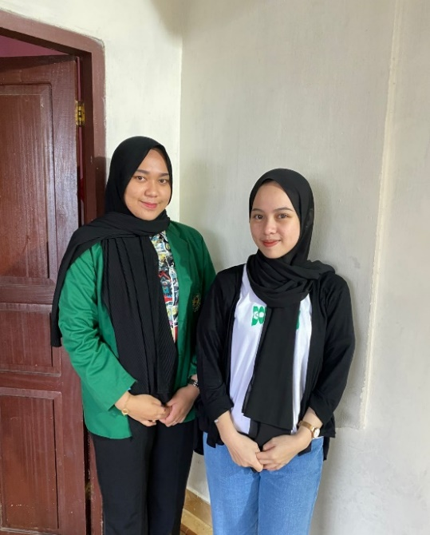  Agen Tanam Modal Arisan | 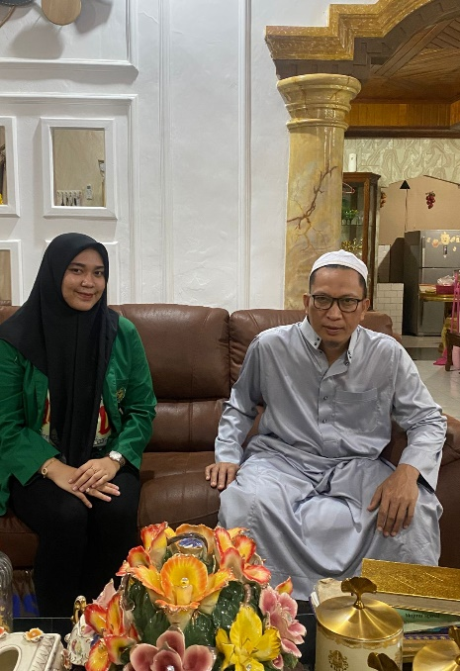  Tokoh Agama Kotamobagu Barat
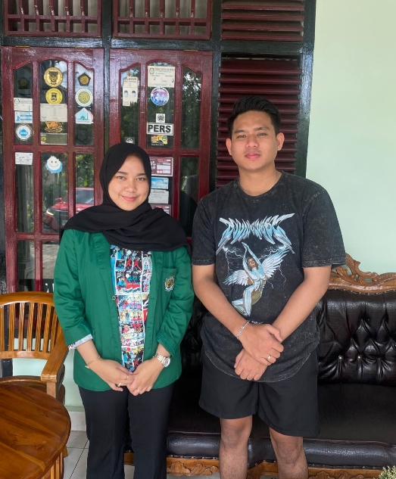  Anggota Tanam Modal Arisan | 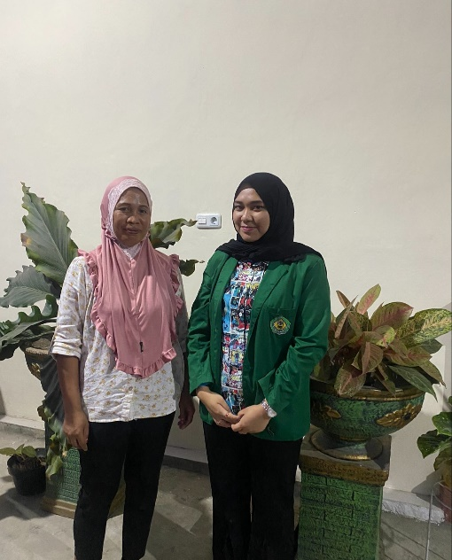  Agen Tanam Modal Arisan

DOKUMENTASI KEGIATAN WAWANCARA
DENGAN AGEN DAN ANGGOTA TANAM MODAL ARISAN DI KOTAMOBAGU BARAT
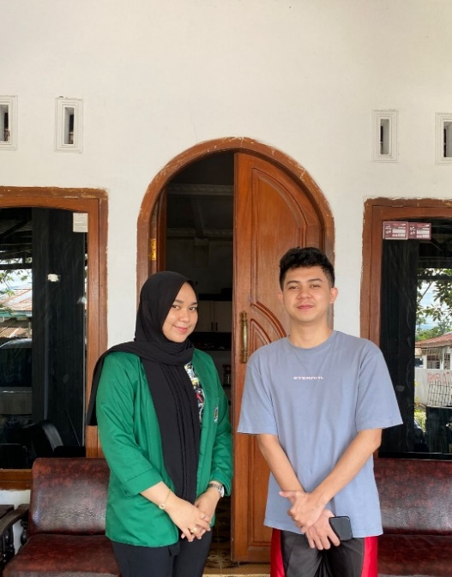  Anggota Tanam Modal Arisan | 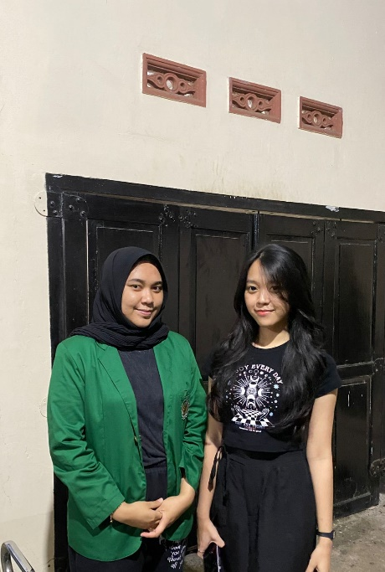  Anggota Tanam Modal Arisan
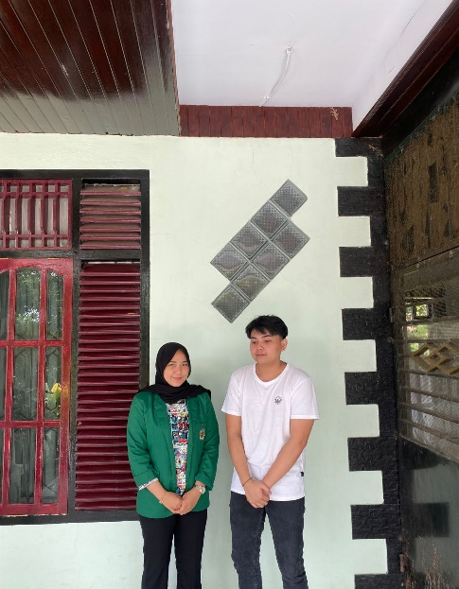  Anggota Tanam Modal Arisan | 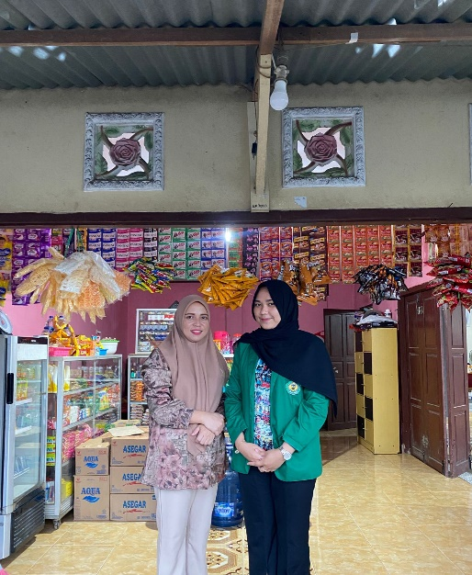  Agen Tanam Modal Arisan

DOKUMENTASI KEGIATAN WAWANCARA
DENGAN AGEN DAN ANGGOTA TANAM MODAL ARISAN DI KOTAMOBAGU BARAT
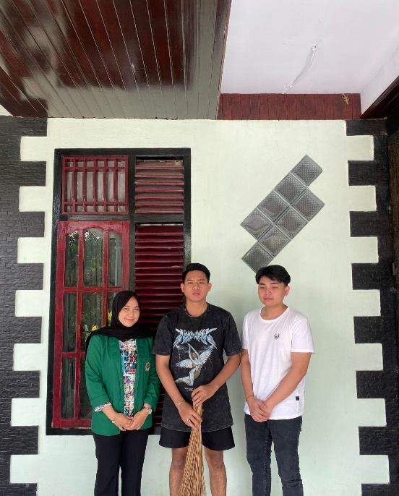  Anggota Tanam Modal Arisan | 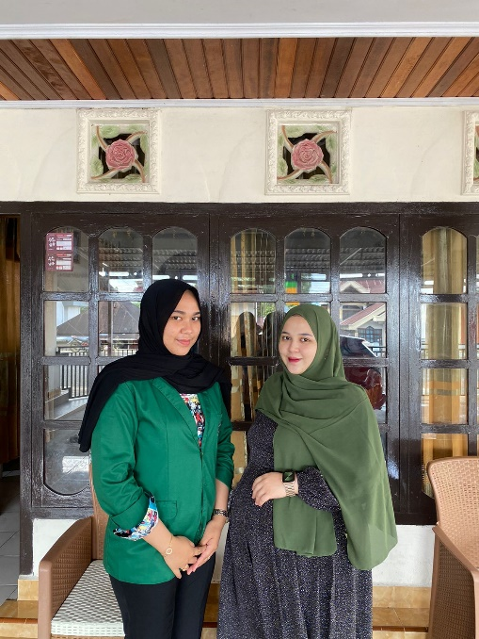  Anggota Tanam Modal Arisan

DOKUMENTASI PROMOSI
TANAM MODAL ARISAN DI SOSIAL MEDIA
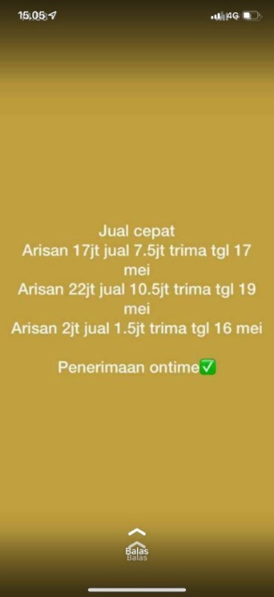 | 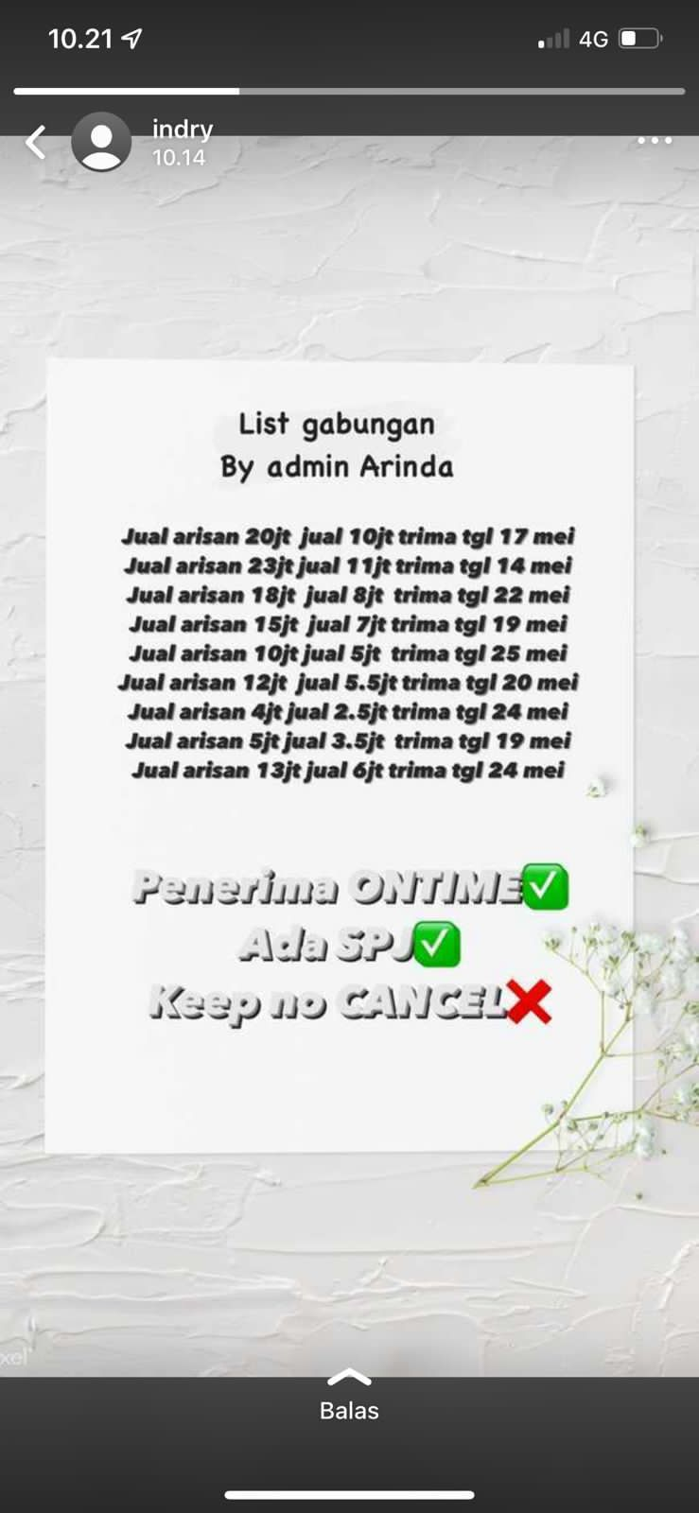

DOKUMENTASI SURAT PERJANJIAN PEMBELIAN ARISAN
DAN PENYERAHAN UANG ARISAN
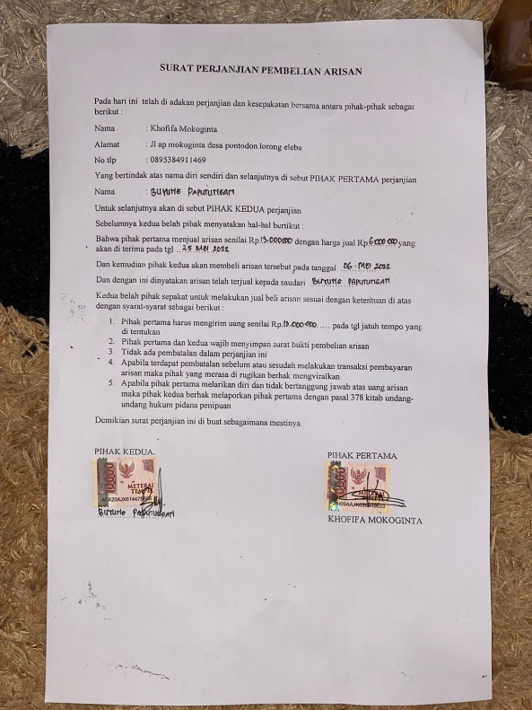 |  | 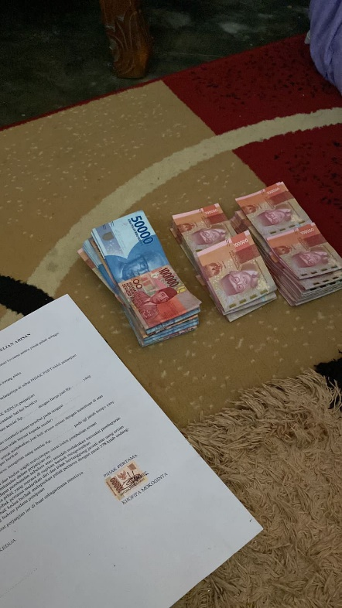
Dokumentasi Di Kantor Kelurahan Mogolaing Kecamatan Kotamobagu Barat
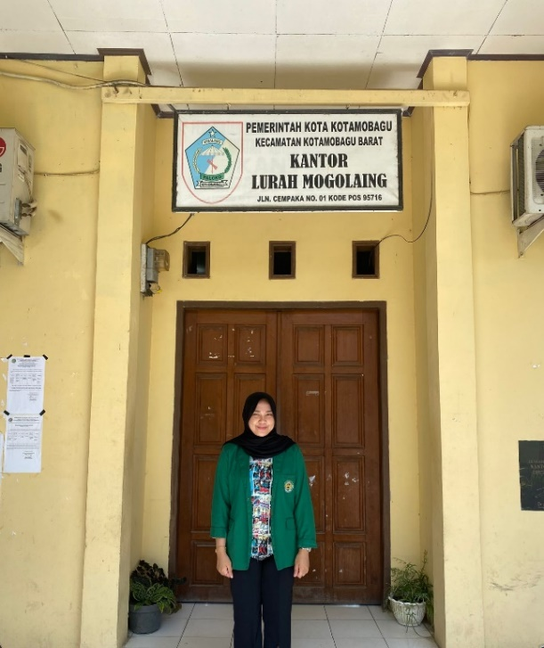

DOKUMENTASI KEGIATAN WAWANCARA
DENGAN KANTOR LURAH DI KOTAMOBAGU BARAT
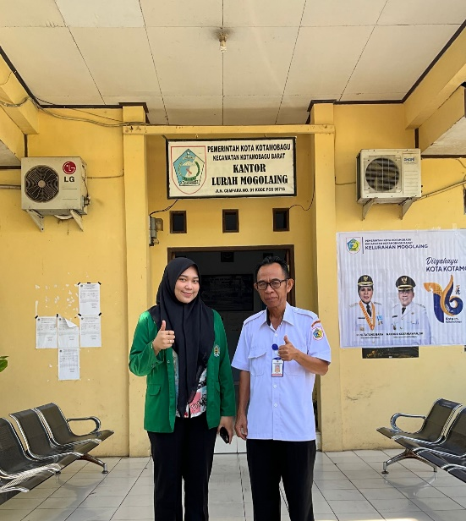  Lurah Kotamobagu barat | 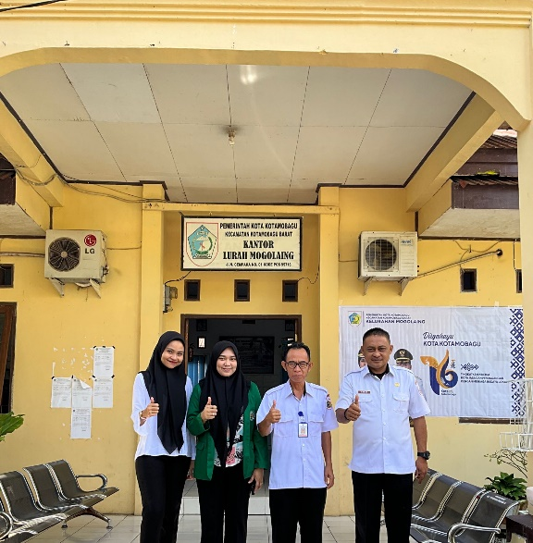
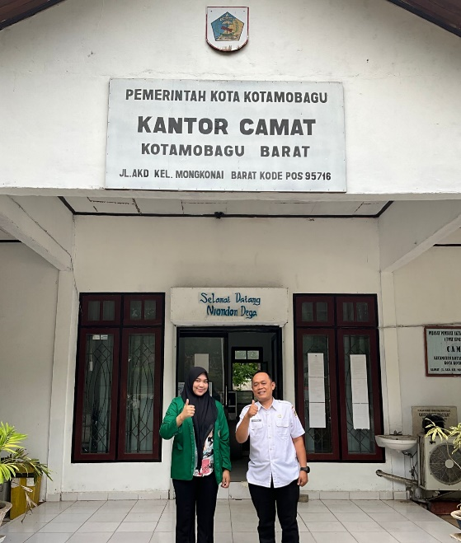  Camat Kotamobagu Barat | 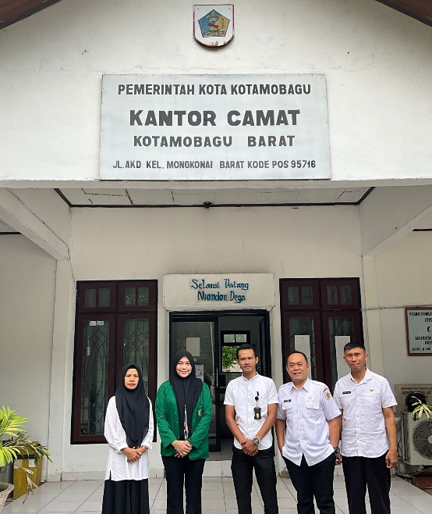

DOKUMENTASI KEGIATAN WAWANCARA
DENGAN MASYARAKAT KOTAMOBAGU BARAT
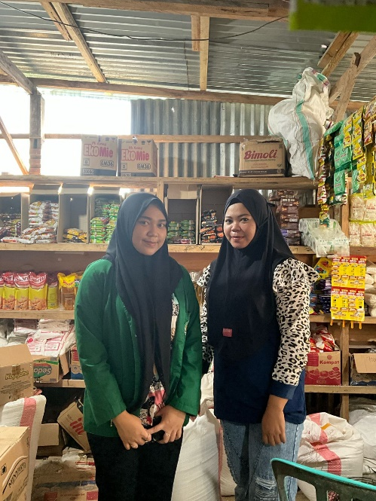 | 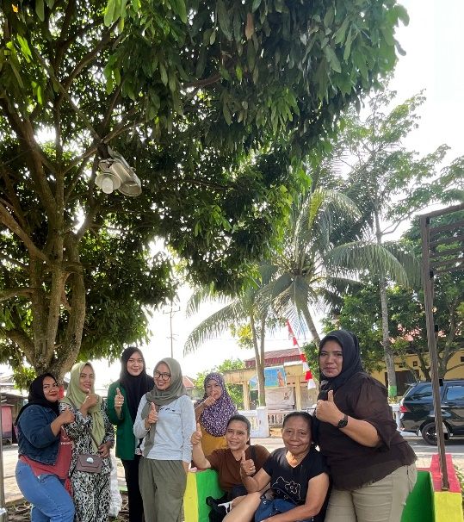

Lampiran Wawancara

Daftar Wawancara Dampak Masyarakat Muslim Kotamobagu Barat Tentang Tanam Modal Arisan
Daftar Wawancara dengan Kepala Kantor Kecamatan Kotamobagu Barat
- Sejak kapan pemerintah Kotamobagu Barat mengetahui tentang adanya investasi tanam modal arisan ini?
- Bagaimana respon pemerintah Kotamobagu Barat tentang adanya investasi tanam modal arisan di wilayah Kotamobagu Barat?
- Bagaimana upaya pemerintah Kotamobagu Barat setelah mengetahui adanya investasi tanam modal arisan ini?

Daftar Wawancara dengan Tokoh Agama
- Bagaimana pandangan anda tentang investasi yang berbasis online dilingkungan masyarakat muslim?
- Bagaimana pandangan anda tentang prinsip ekonomi yang sesuai dengan ajaran Islam?
- Bagaimana padangan anda tentang maraknya kasus penipuan yang terjadi di lingkungan masyarakat dengan motiv investasi berbasis online?
- Bagaimana pandangan anda tentang investasi dengan sistem tanam modal arisan yang terjadi di Kotamobagu Barat?

Daftar Wawancara dengan Anggota Tanam Modal Arisan di Kotamobagu Barat
- Apa yang melatar belakangi Bapak/Ibu ikut dalam arisan tanam modal?
- Apakah Ibu/Bapak sebelumnya sudah pernah mengikuti arisan dengan sistem tanam modal?
- Ibu mengetahui adanya arisan sistem tanam modal ini dari mana?
- Bagaimana konsep tanam modal arisan yang Ibu/Bapak ikuti di Kotamobagu?
- Apakah Ibu/Bpk tidak mencurigai adanya dampak buruk atau adanya sistem penipuan di arisan ini sebelumnya?
- Dengan keuntungan yang dijanjikan tersebut, apakah Ibu/Bapak sejak awal sudah yakin atau masih merasa ragu?
- Apakah Ibu/Bapak mengetahui bahwa dalam bermuamalah jika terdapat keragu-raguan didalamnya dilarang dalam Islam?
- Setelah peristiwa penipuan yang terjadi dalam arisan ini, apakah kerugian Ibu/Bapak berhasil dikembalikan? Dan bagaimana upaya Ibu agar uang arisan tersebut bisa untuk kembali?

Daftar Wawancara dengan Admin arisan / Agen Tanam Modal Arisan di Kotamobagu Barat
- Bagaimana sistem arisan tanam modal yang Ibu/Bapak kelola?
- Apakah yang melatar belakangi Ibu ikut serta dalam pengelolaan arisan tanam modal ini?
- Apakah sebelumnya Ibu/ Bapak sudah mengetahui adanya penipuan dari Owner (Ketua arisan)?
- Apakah Ibu memang berniat melakukan kecurangan atau malah tidak tahu sama sekali?
- Bagaimana sistem gaji dan keuntungan yang Ibu peroleh?
- Apa dampak yang Ibu rasakan dan alami setalah kejadian penipuan oleh Owner (Ketua arisan)?

Daftar Wawancara dengan Masyarakat di Kotamobagu Barat
- Apakah anda mengetahui tentang Tanam Modal Arisan di Kotamobagu Barat ini?
- Bagaimana dampak anda tentang Tanam Modal Arisan ini?
- Apakah ada saran atau solusi agar investasi dengan sistem serupa dapat diminimalisir dilingkungan masyarakat?

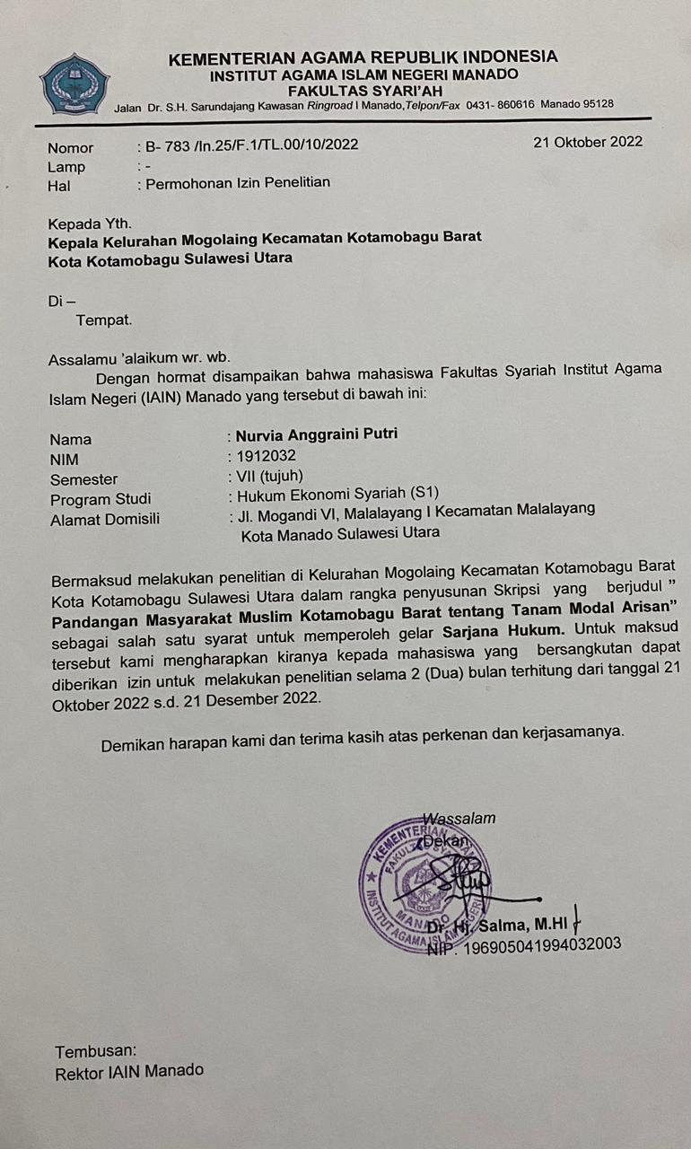 RIWAYAT HIDUP

Nama : Nurvia Anggraini Putri
NIM : 19.1.2.032
Tempat, Tanggal Lahir : Kotamobagu, 27 Agustus 2000
Alamat : Kec. Kotamobagu Barat, Sulawesi Utara
Jenis Kelamin : Perempuan
Email : nurviaanggrainiputri27@gmail.com
Pendidikan Terakhir : - TK Alqur’an (2005 - 2006)
- SDN 1 Mogolaing (2006 - 2012)
- SMPN 4 Kotamobagu (2012 - 2015)
- SMAN 2 Kotamobagu (2015 - 2018)
- IAIN Manado (2019 – Sekarang)
Nama Orang Tua : Ayah : Hi. Abdul Aziz
Ibu : Hj. Kartini Djamaluddin

Kementerian Agama, Al- Qur’an Dan Terjemahnya Edisi Penyempurnaan, 2019,39.
Ahmad Gozali, Cashflow for Woman: Menjadikan Perempuan Sebagai Manajer Keuangan Keluarga Paling Top (Bandung: PT Mizan Publika, 2005),66.
Wawancara dengan Aira, Yaitu salah satu admin Tanam Modal Arisan di Kotamobagu Barat.
Wawancara dengan Aira, Yaitu salah satu admin Tanam Modal Arisan di Kotamobagu Barat.
Wawancara dengan Buyung, Yaitu salah satu anggota Tanam Modal Arisan di Kotamobagu Barat.
Kementerian Agama, Al- Qur’an Dan Terjemahnya Edisi Penyempurnaan, 2019,34.
Budiono,MA, Kamus Lengkap Bahasa Indonesia, (Karya Agung, Surabaya, 2005), 5.
Eduardus Tendelilin, Analisis Investasi dan Manajemen Portofolio, Edisi I, cet. I (Yogyakarta, BPFE, 2001), hlm 1.
Jogiyanto, Teori Portofolio dan Analisis Investasi, Edisi III, cet, I (Yogyakarta, BPFE, 2003), 5.
Eva Iryani, “Hukum Islam: Demokrasi dan Hak Asasi Manusia,” Jurnal Ilmiah Universitas Batanghari Jambi 17, No.2 (Oktober 2017): 24.
Eva Iryani, “Hukum Islam: Demokrasi dan Hak Asasi Manusia,” Jurnal Ilmiah Universitas Batanghari Jambi 17, No.2 (Oktober 2017): 25.
Mahfud, Muh, “Tinjauan Hukum Islam Terhadap Praktik Arisan Sistem Iuran Berkembang Studi Kasus Di Desa Mrisen Kec.Wonosalam Kab.Demak”, Skripsi, (Fakultas Syariah UIN Walisongo Semarang, 2016): 6.
Fahmi, Widia, “Tinjauan Hukum Islam Terhadap Qardh Dalam Praktik Arisan Uang Dengan Sistem Tawaran”, Skripsi, (Fakultas Syariah Dan Hukum Prodi Hukum Ekonomi Syariah Uin Ar-Raniry Darusalam Banda Aceh, 2017) 34
Siti Qamariah Tiflen “Tinjauan Hukum Ekonomi Islam Terhadap Praktek Arisan Online di Kota Jayapura” Jurnal Ilmiah IAIN Fattahul Muluk Papua 6, No.1 (Juni 2021): 22.
Anita Nur dan Nila Saraswati, "Arisan Menurun Online dalam Perspektif Hukum Islam Kontemporer" Jurnal Ilmiah UIN Alauddin Makassar 3, No. 1 (Januari 2022): 61.
Poerwadarminta, Kamus Besar Bahasa Indonesia, (Jakarta: PN Balai Pustaka, 1976), 57.
Eduardus Tendelilin, Analisis Investasi dan Manajemen Portofolio, (Yogyakarta, BPFE, 2001), 1.
Jogiyanto, Teori Portofolio dan Analisis Investasi, (Yogyakarta, BPFE, 2003), 5.
Chairul Nizar, Abubakar Hamzah, Sofyan Syahnur, Pengaruh Investasi dan Tenaga Kerja Terhadap Pertumbuhan Ekonomi Serta Hubungannya Terhadap Tingkat Kemiskinan di Indonesia, Juurnal Ilmiah, Jurnal Ekonomi Pascasarjana Universitas Syah Kuala, Volume 1, No. 2, Mei 2013, 3.
Ganjar Isnawan, Jurus Cerdas Investasi Syariah, (Jakarta: Laskar Aksara, 2012), 45.
Iggi H. Achsien, Investasi Syariah di Pasaar Modal, (Jakarta: PT.Gramedia Pustaka Utama, 2003), 50.
Iggi H. Achsien, Investasi Syariah di Pasaar Modal, (Jakarta: PT.Gramedia Pustaka Utama, 2003), 50.
Iggi H. Achsien, Investasi Syariah di Pasaar Modal, (Jakarta: PT.Gramedia Pustaka Utama, 2003), 51.
Nurul Huda & Mustafa Edwin Nasution, Investasi Pada Pasar Modal Syariah,(Jakarta:,Kencana Prenada Media Group, 2008), 16.
Ganjar Isnawan, Jurus Cerdas Investasi Syariah, (Laskar Aksara, Jakarta, 2012), 48.
Dimyaudin Djuwaini, Pengantar Fiqih Muamalah (Yogyakarta: Pelajar Pustaka, 2015), 254.
Kementerian Agama, Al-Qur’an Dan Terjemahannya Edisi Penyempurnaan 2019,35.
Imam Mustofa, Fiqih Mu’amalah Kontemporer (Depok: Rajawali Pers, 2016), 172.
M. Ali Hasan, Berbagai Macam Transaksi Dalam Islam, (Jakarta:, 2018), 147.
Muhammad bin Isa At-Turmudzi, ٍSunan At-Tirmidzi Juz III (Bairut: Dar al-Gharab al-Islamiy, 1998). H. 525
HR Ahmad dan dihasankan Syaikh al-Albani radhiyallahu anhu dalam Irwâ’ul Ghalîl 5/149
Ali bin Umar bin AHmad Ad-Daruquthny, Sunan Ad-Daruquthny, Juz III (Cet. I. Bairut: Muassasah al-Risalah, 2004).69
Abu Muhammad Abdullah bin Abd Rahman ِAd-Darimy, Musnad Ad-Darimi, Juz III (Cet I, Saudi Arabiyyah: Dar al-Mugni li an-Nasyr wa at-Tauzi’, 2000). 1572
Yasm Asjmuni Abdurrahman, Kaidah- kaidah Fiqh, (Jakarta: Bulan Bintang,1997), 9
Abdurrahmat Fathoni, Metodologi Penelitian & Teknik Penyusunan Skripsi (Jakarta: Rineka Cipta, 2011) 99.
Tohirin, Metode Penelitian Kualitatif Dalam Pendidikan Dan Bimbingan Konseling (Jakarta: Rajawali Pers, 2012), 25.
Abdurrahmat Fathoni, Metodologi Penelitian & Teknik Penyusunan Skripsi (Jakarta: Rineka Cipta, 2011),104.
Sutrisno Hadi, Metodologi Research (Yogyakarta: Andi Ofset, 2002), 157.
Sugiyono, Metode Penelitian Kuantitatif, Kualitatif Dan R&D (Bandung: Alfabeta, 2014) 239.
Sanafiah Faesal, Dasar Dan Teknik Penelitian Keilmuan Sosial (Surabaya: Usaha Nasional, 2002), 42.
Mukti Fajar ND dan Yulianto Achmad, Dualisme Penelitian Hukum Normatif & Empiris (Yogyakarta: Pustaka Pelajar, 2015),180.
https://ktgbarat.kotamobagu.go.id, Profil Kotamobagu Barat, diakses pada tanggal 25 Desember 2022.
Wawancara dengan Hendra Manoppo tentang Sejarah Masyarakat Kotamobagu, 16 Mei 2023.
Dokumen Arsip Kecamatan Kotamobagu Barat, Kotamobagu 2008,4.
Dokumen Arsip Kecamatan Kotamobagu Barat, Kotamobagu 2008,4.
https://ktgbarat.kotamobagu.go.id, Profil Kotamobagu Barat, diakses pada tanggal 25 Desember 2022
Wawancara dengan Vrista tentang Mekanisme Tanam Modal Arisan di Kotamobagu Barat, 23 Desember 2022.
Wawancara dengan Ros Admin Tanam Modal Arisan, tentang Mekanisme Tanam Modal Arisan di Kotamobagu Barat, 23 Desember 2022.
Wawancara dengan Ros Admin Tanam Modal Arisan, tentang Mekanisme Tanam Modal Arisan di Kotamobagu Barat 23 Desember 2022.
Wawancara dengan Lestari Admin Tanam Modal Arisan, tentang Mekanisme Tanam Modal Arisan di Kotamobagu Barat, 23 Desember 2022.
Asjmuni Abdurrahman, Kaidah- kaidah Fiqh, (Jakarta: Bulan Bintang,1997), 45.
Wawancara dengan Hendra Manoppo tentang Tanam Modal Arisan di Kotamobagu Barat, 16 Mei 2023.
Wawancara dengan Hendra Manoppo tentang Tanam Modal Arisan di Kotamobagu Barat, 16 Mei 2023.
Wawancara dengan Hendra Manoppo tentang Tanam Modal Arisan di Kotamobagu Barat, 16 Mei 2023.
Wawancara dengan Sholihin Ginoga tentang Tanam Modal Arisan di Kotamobagu Barat, 16 Mei 2023.
Wawancara dengan Sholihin Ginoga tentang Tanam Modal Arisan di Kotamobagu Barat, 16 Mei 2023.
Wawancara dengan Sholihin Ginoga tentang Tanam Modal Arisan di Kotamobagu Barat, 16 Mei 2023.
Kementerian Agama, Al- Qur’an Dan Terjemahnya Edisi Penyempurnaan, 2019,36.
Wawancara dengan Vrista tentang latar belakang mengikuti anggota Tanam Modal Arisan di Kotamobagu Barat, 23 Desember 2022.
Wawancara dengan Suciawati tentang latar belakang mengikuti Tanam Modal Arisan di Kotamobagu Barat, 23 Desember 2022.
Wawancara dengan Purwita tentang latar belakang mengikuti Tanam Modal Arisan di Kotamobagu Barat, 23 Desember 2022.
Wawancara dengan Wulandari tentang latar belakang mengikuti Tanam Modal Arisan di Kotamobagu Barat, 23 Desember 2022.
Wawancara dengan Wais Modamba tentang latar belakang mengikuti Tanam Modal Arisan di Kotamobagu Barat, 23 Desember 2022.
Wawancara dengan Dina tentang latar belakang mengikuti Tanam Modal Arisan di Kotamobagu Barat, 28 Desember 2022.
Wawancara dengan Nisa tentang latar belakang mengikuti Tanam Modal Arisan di Kotamobagu Barat, 28 Desember 2022.
Wawancara dengan Nisa tentang latar belakang mengikuti Tanam Modal Arisan di Kotamobagu Barat, 29 Desember 2022.
Wawancara dengan Yuli tentang latar belakang mengikuti Tanam Modal Arisan di Kotamobagu Barat, 29 Desember 2022.
Wawancara dengan Cindi Admin Tanam Modal Arisan, tentang konsep Tanam Modal Arisan di Kotamobagu Barat, 24 Desember 2022.
Wawancara dengan Cindi Admin Tanam Modal Arisan, tentang konsep Tanam Modal Arisan di Kotamobagu Barat, 24 Desember 2022.
Wawancara dengan Lestari Admin Tanam Modal Arisan, tentang konsep Tanam Modal Arisan di Kotamobagu Barat, 23 Desember 2022.
Wawancara dengan Lestari Admin Tanam Modal Arisan, tentang konsep Tanam Modal Arisan di Kotamobagu Barat, 23 Desember 2022.
Wawancara dengan Dina Anggota Arisan, tentang konsep Tanam Modal Arisan di Kotamobagu Barat, 28 Desember 2022.
Wawancara dengan Lestari Admin Tanam Modal Arisan, tentang konsep Tanam Modal Arisan di Kotamobagu Barat, 23 Desember 2022.
Wawancara dengan Dina Anggota Arisan, tentang Dampak Tanam Modal Arisan, 28 Desember 2022.
Wawancara dengan Purwita Rinto Anggota Arisan, tentang Dampak Tanam Modal Arisan, 23 Desember 2022.
Wawancara dengan Vrista Anggota Arisan, tentang Dampak Tanam Modal Arisan, 23 Desember 2022.
Wawancara dengan Suciawati Anggota Arisan, tentang Dampak Tanam Modal Arisan, 23 Desember 2022.
Wawancara dengan Wais Modamba Anggota Arisan, tentang Dampak Tanam Modal Arisan, 23 Desember 2022.
Wawancara dengan Wulandari Anggota Arisan, tentang Dampak Tanam Modal Arisan, 23 Desember 2022.
Wawancara dengan Nisa Anggota Arisan, tentang Dampak Tanam Modal Arisan, 28 Desember 2022.
Wawancara dengan Yuli Anggota Arisan, tentang Dampak Tanam Modal Arisan, 29 Desember 2022.
Wawancara dengan Cindi Anggota Arisan, tentang Dampak Tanam Modal Arisan, 24 Desember 2022.
Wawancara dengan Anggota Arisan, tentang Dampak Tanam Modal Arisan, 27 Desember 2022.
Wawancara dengan Abdul Malik Mokoginta, tentang Tanam Modal Arisan, 16 Mei 2023.
Wawancara dengan Pratiwi Sugeha, tentang Tanam Modal Arisan, 16 Mei 2023.
Wawancara dengan Rini Manoppo, tentang Tanam Modal Arisan, 16 Mei 2023.
Wawancara dengan Ningsih Mokodongan, tentang Pandangan Masyarakat Muslim di Kotamobagu Barat tentang Tanam Modal Arisan, 17 Mei 2023.
Wawancara dengan Abdul Malik Mokoginta, tentang Pandangan Masyarakat Muslim di Kotamobagu Barat tentang Tanam Modal Arisan, 16 Mei 2023.
Wawancara dengan Pratiwi Sugeha, tentang Pandangan Masyarakat Muslim di Kotamobagu Barat tentang Tanam Modal Arisan, 16 Mei 2023.
Wawancara dengan Rini Manoppo, tentang Pandangan Masyarakat Muslim di Kotamobagu Barat tentang Tanam Modal Arisan, 16 Mei 2023.
Wawancara dengan Rini Manoppo, tentang Pandangan Masyarakat Muslim di Kotamobagu Barat tentang Tanam Modal Arisan, 17 Mei 2023.
Kementerian Agama, Al- Qur’an Dan Terjemahnya Edisi Penyempurnaan, 2019 28.
Kompilasi Hukum Ekonomi Syariah, pasal 22
Kompilasi hukum Ekonomi Syariah., Pasal 2 Ayat 1
Abdul Rahman Ghazaly dkk, “Fiqh Muamalat”, (Jakarta: Prenada Media, 2020),45.
Wawancara dengan Purwita Rinto Anggota Tanam Modal Arisan, 24 Desember 2022.
As Sayyid Sabiq, Fiqh Sunnah, (Bandung: PT. Al Ma’arif, III, 2009), hlm. 128.
Rachmad Syafi’i, Fiqh Muamalah, (Bandung: Pustaka Setia, 2001), hlm. 53.
Kementerian Agama, Al- Qur’an Dan Terjemahnya Edisi Penyempurnaan, 2019
Wawancara dengan Purwita Rinto Anggota Tanam Modal Arisan, 24 Desember 2022.
Wawancara dengan Cindi salah satu Admin Tanam Modal Arisan, 24 Desember 2022.
Kementerian Agama, Al- Qur’an Dan Terjemahnya Edisi Penyempurnaan, 2019,34.
M. Ali Hasan, Berbagai Macam Transaksi Dalam Islam, (Jakarta: Rajawali Press, 2018), 147.
M. Ali Hasan, Berbagai Macam Transaksi Dalam Islam, (Jakarta: Rajawali Press, 2018),147.
Imam Mustofa, Fiqih Mu’amalah Kontemporer (Depok: Rajawali Pers, 2016), 77.
Wawancara dengan Nisa Anggota Tanam Modal Arisan, 24 Desember 2022.
Wawancara dengan Ros Admin Tanam Modal Arisan, 23 Desember 2022.
Kementerian Agama, Al- Qur’an Dan Terjemahnya Edisi Penyempurnaan, 2019,34.

